Дополнительная общеобразовательная программа -
Муниципального бюджетного дошкольного образовательного учреждения

«Детский сад № 5 «Аленький цветочек»

«Говоруша»
для детей 4-5 лет
на 2021- 2022 учебный год

Срок реализации: 1 год

Составитель: Спирина И.М., воспитатель
МБДОУ «Детский сад № 5
«Аленький цветочек»

Чистополь , 2021 г.
/

СОДЕРЖАНИЕ

- Целевой раздел.
  - Пояснительная записка:
    - Актуальность;
    - Направленность Программы;
    - Новизна Программы;
    - Педагогическая целесообразность;
    - Отличительные особенности данной Программы от существующих Программ;
    - Цель, задачи реализации Программы;
    - Возраст детей, участвующих в реализации Программы;
    - Сроки реализации Программы;
    - Формы и режим занятий;
    - Планируемые результаты освоения воспитанниками содержания Программы;
    - Способы определения результативности освоения Программы;
    - Формы подведения итогов реализации Программы.
- Содержательный раздел.
  - Содержание изучаемого курса;
  - Учебный план;
  - Календарно-тематическое планирование.
    - Календарно-тематическое планирование 4-5 лет.
- Организационный раздел.
  - Методическое обеспечение и условия реализации Программы;
  - Список литературы.
  - Приложения.

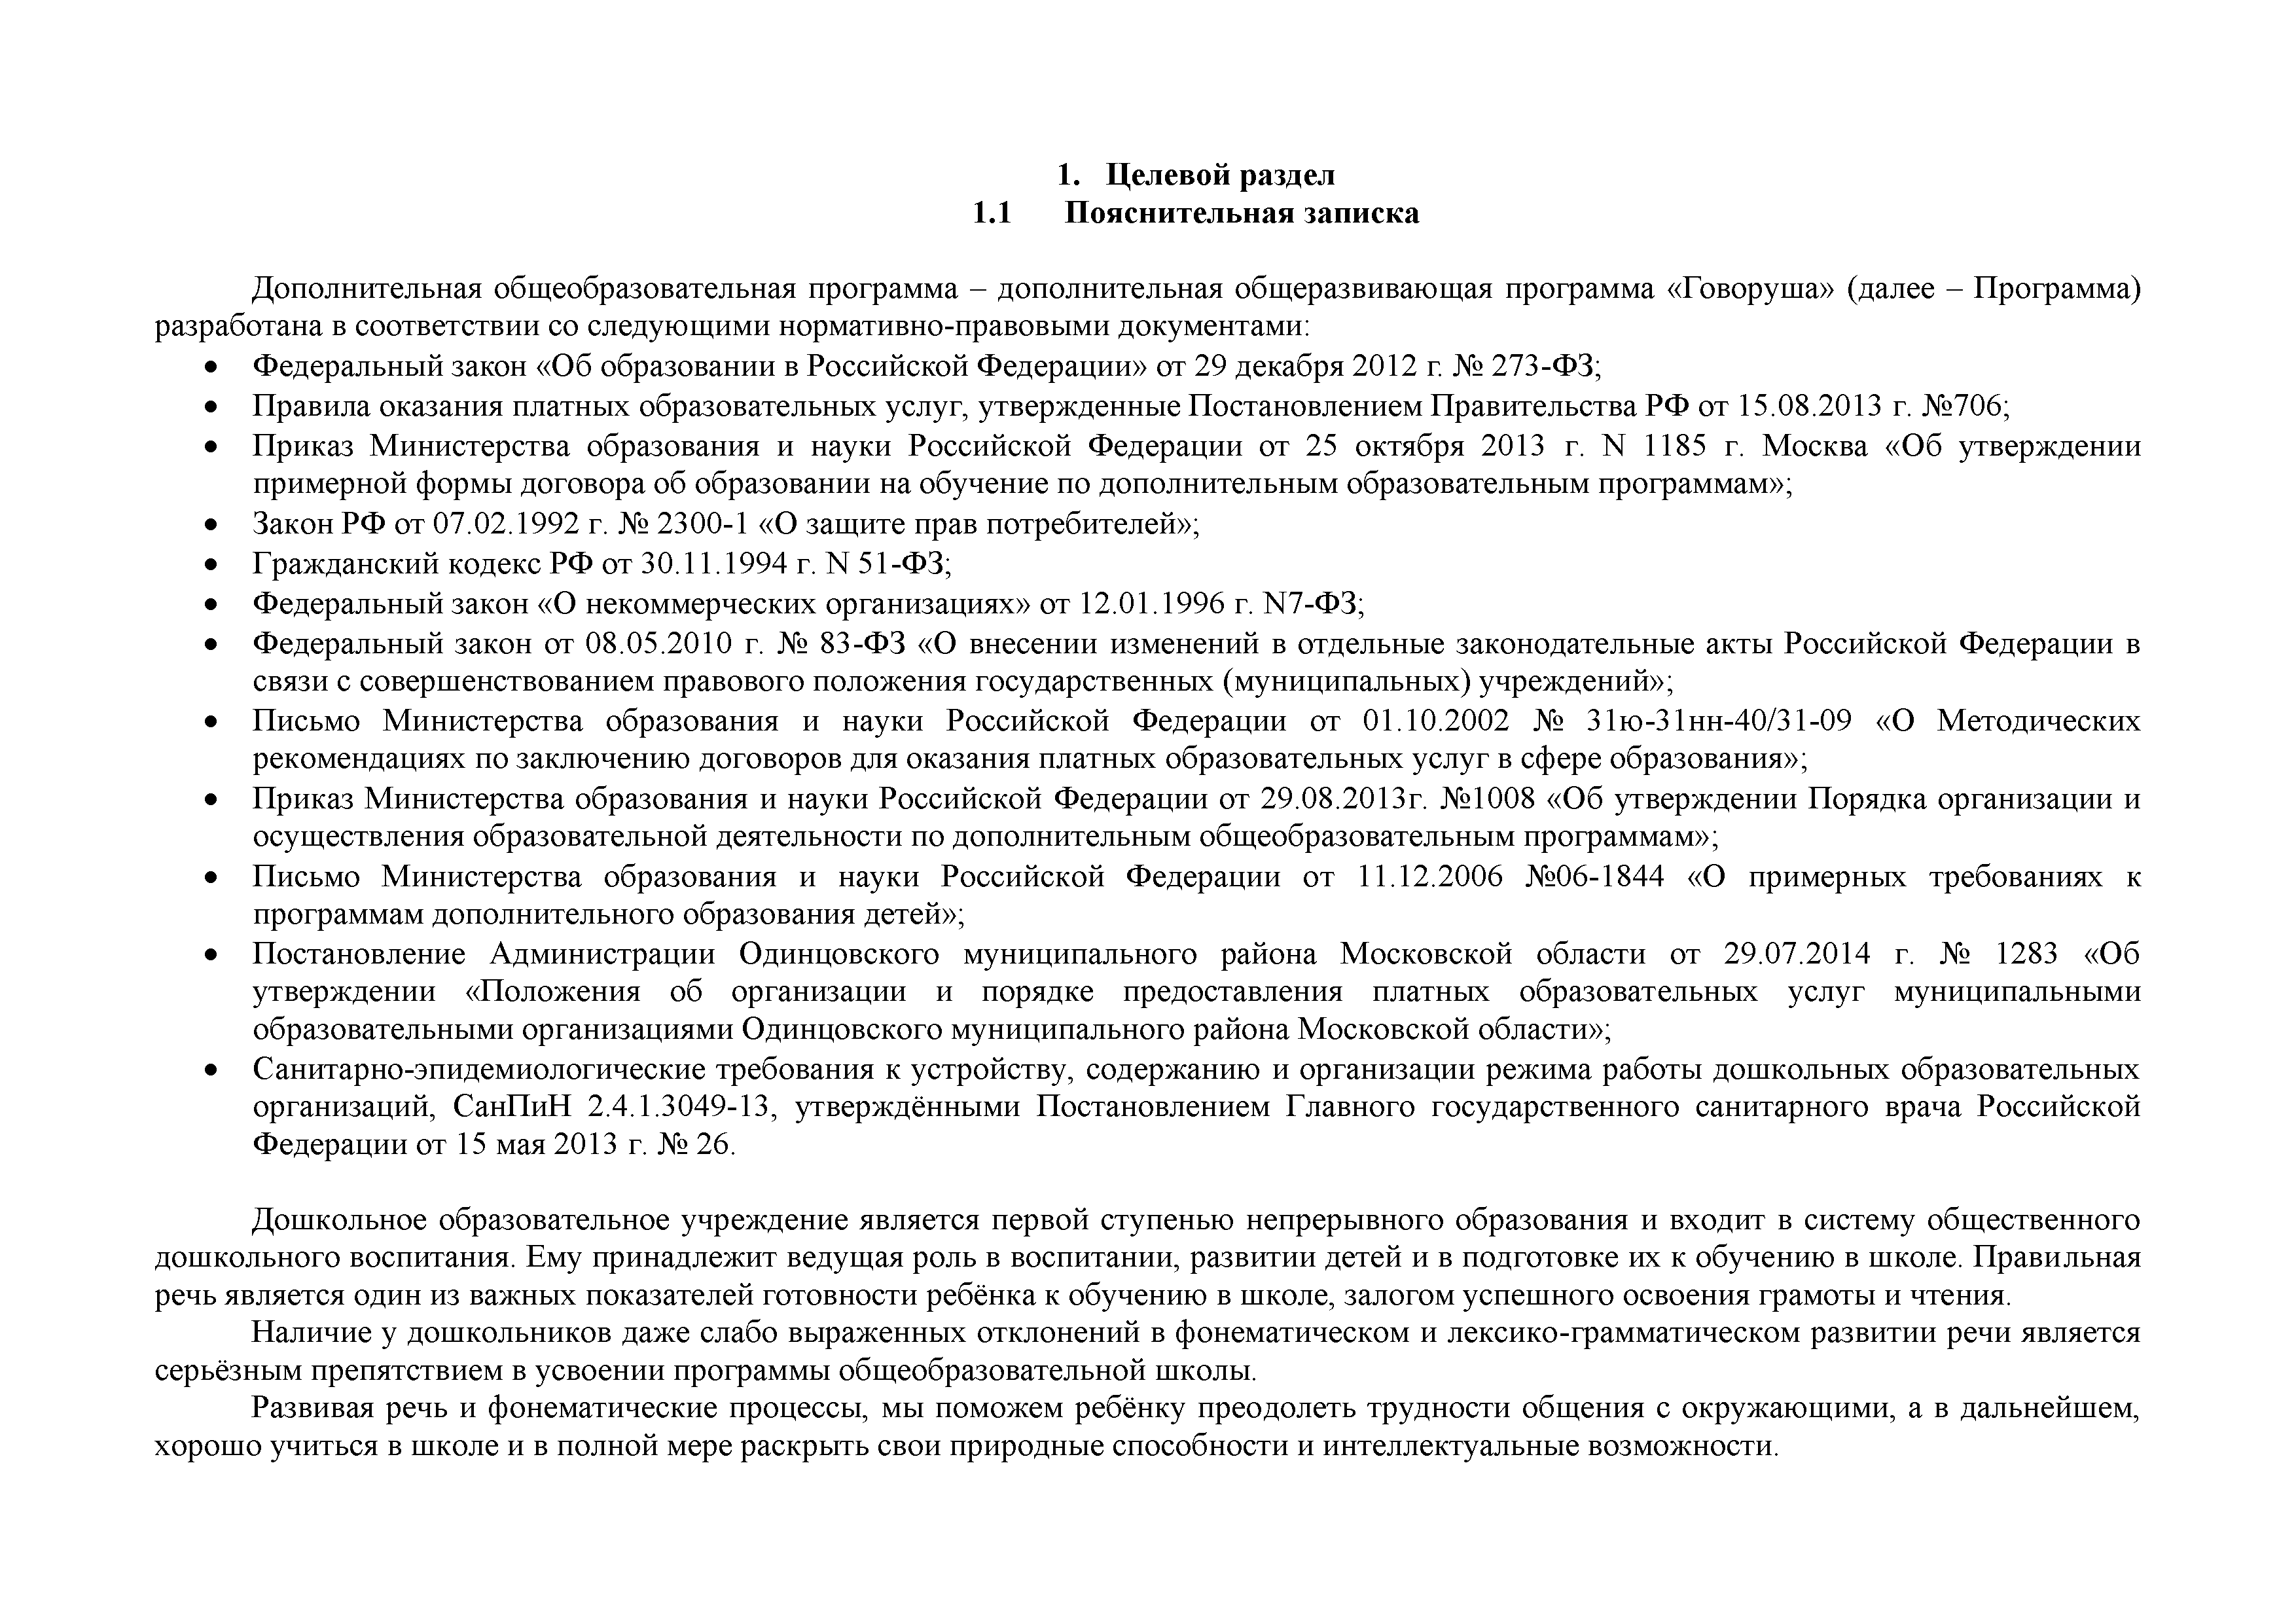
1. Целевой раздел
1.1 Пояснительная записка

Дополнительная общеобразовательная программа - дополнительная общеразвивающая программа «Говоруша» (далее - Программа) разработана в соответствии со следующими нормативно-правовыми документами:
- Федеральный закон «Об образовании в Российской Федерации» от 29 декабря 2012 г. № 273-ФЗ;
- Правила оказания платных образовательных услуг, утвержденные Постановлением Правительства РФ от 15.08.2013 г. №706;
- Приказ Министерства образования и науки Российской Федерации от 25 октября 2013 г. N 1185 г. Москва «Об утверждении примерной формы договора об образовании на обучение по дополнительным образовательным программам»;
- Закон РФ от 07.02.1992 г. № 2300-1 «О защите прав потребителей»;
- Гражданский кодекс РФ от 30.11.1994 г. N 51-ФЗ;
- Федеральный закон «О некоммерческих организациях» от 12.01.1996 г. W -ФЗ;
- Федеральный закон от 08.05.2010 г. № 83-ФЗ «О внесении изменений в отдельные законодательные акты Российской Федерации в связи с совершенствованием правового положения государственных (муниципальных) учреждений»;
- Письмо Министерства образования и науки Российской Федерации от 01.10.2002 № 31ю-31нн-40/31-09 «О Методических рекомендациях по заключению договоров для оказания платных образовательных услуг в сфере образования»;
- Приказ Министерства образования и науки Российской Федерации от 29.08.2013г. №1008 «Об утверждении Порядка организации и осуществления образовательной деятельности по дополнительным общеобразовательным программам»;
- Письмо Министерства образования и науки Российской Федерации от 11.12.2006 №06-1844 «О примерных требованиях к программам дополнительного образования детей»;
- Постановление Администрации Одинцовского муниципального района Московской области от 29.07.2014 г. № 1283 «Об утверждении «Положения об организации и порядке предоставления платных образовательных услуг муниципальными образовательными организациями Одинцовского муниципального района Московской области»;
- Санитарно-эпидемиологические требования к устройству, содержанию и организации режима работы дошкольных образовательных организаций, СанПиН 2.4.1.3049-13, утверждёнными Постановлением Главного государственного санитарного врача Российской Федерации от 15 мая 2013 г. № 26.

Дошкольное образовательное учреждение является первой ступенью непрерывного образования и входит в систему общественного дошкольного воспитания. Ему принадлежит ведущая роль в воспитании, развитии детей и в подготовке их к обучению в школе. Правильная речь является один из важных показателей готовности ребёнка к обучению в школе, залогом успешного освоения грамоты и чтения.
Наличие у дошкольников даже слабо выраженных отклонений в фонематическом и лексико-грамматическом развитии речи является серьёзным препятствием в усвоении программы общеобразовательной школы.
Развивая речь и фонематические процессы, мы поможем ребёнку преодолеть трудности общения с окружающими, а в дальнейшем, хорошо учиться в школе и в полной мере раскрыть свои природные способности и интеллектуальные возможности.

При составлении Программы «Говоруша» были использованы методические разработки Т. Ю. Бардышевой, Е. Н. Моносовой, О. А. Новиковской, М. Ю. Картушиной, О. И. Крупенчук, Н. В. Нищевой. Данная программа составлена с учётом и с использованием современных инновационных технологий и методик в области профилактики и коррекции речевых нарушений у детей.

    - А ктуальность Программы.
Дошкольный период - важный период в становлении личности ребёнка. Без чистой и правильной речи невозможно приобретать навыки общения и учиться строить отношения с окружающим миром. При нормальном развитии овладение звуковым строем языка у дошкольников заканчивается к четырём -пяти годам, но иногда в силу ряда причин этот процесс затягивается. Мы часто наблюдаем детей, речь которых мало понятна окружающим, отдельные звуки не произносятся, попускаются и заменяются другими. Очень часто речевые нарушения влекут за собой отставание в развитии ребёнка.
Преодоление нарушений звукопроизношения в дошкольном возрасте имеет огромное значение в последующей жизни ребёнка. Недостатки звукопроизношения могут явиться причиной отклонений в развитии таких психических процессов, как память, мышление, воображение, а также сформировать комплекс неполноценности, выражающийся в трудности общения.
Своевременное устранение недостатков произношения поможет предотвратить трудности в овладении навыками чтения и письма.
Нарушение произносительной стороны речи требует специальной логопедической помощи. И, как известно, чем раньше начата коррекционная работа, тем она эффективнее.

    - Н аправленность Программы.
В настоящее время большую роль в развитии ребенка играет не только основное образование, но и дополнительное. Дополнительное образование в дошкольных учреждениях дает возможность выявить и развить творческие способности детей. На занятиях по дополнительному образованию идет углубление, расширение и практическое применение приобретенных знаний в основной образовательной деятельности.
Программа даёт возможность ребенку удовлетворить свои индивидуальные познавательные, речевые и творческие запросы. Программа по развитию речи «Говоруша» создан для детей дошкольного возраста от 3 до 6 лет для своевременной профилактики и коррекции речевых нарушений. Поэтому основными направлениями в работе кружка по развитию речи являются:

- Развитие зрительного и слухового внимания.
Совершенствование процессов запоминания предметов и групп предметов, воспроизведения последовательности и количества этих предметов (по возрасту).
Привлечение внимания ребенка к звучащим предметам и неречевым звукам, формирование сосредоточения на звучащем объекте и звуке, определение местонахождения источника звука, различать звуки по силе, высоте, длительности, очередности.

- Развитие общей, мелкой и артикуляционной моторики.
Формирование кинестетической и кинетической основы движений в процессе развития общей, мелкой и артикуляторной моторики.

Выработка динамической координации движений (четкость и точность движений, выполняемых в определенном темпе и ритме).
Подготовка артикуляторного аппарата к формированию правильного звукопроизношения в процессе выполнения в игровой форме артикуляторных упражнений по подражанию.

- Развитие лексико-грамматических категорий.
При изучении лексических тем происходит знакомство с предметами и явлениями окружающего мира, расширяется и систематизируется лексический запас, пополняется активный и пассивный словарь.
Для формирования грамматических категорий включаются в систему обучения разнообразные упражнения, закрепляющие понимание и употребление доступных для детей грамматических конструкций (использование план-схемы для правильного речевого высказывания, составление предложений с опорой на схему).

- Ф ормирование связной речи.
При развитии связной речи созданы условия для использования детьми ситуативной речи в общении друг с другом и со взрослыми (в различных видах деятельности).
Освоение первых форм связного высказывания: обучение ответам на вопросы по демонстрации действий, по картинкам, по прочитанной сказке. Для развития речи широко используется заучивание двустиший, рифмовок, коротких стихотворений и небольших сказок совместно со взрослым (взрослый начинает, ребенок добавляет слово или словосочетание), а также составление рассказов и пересказы по картинкам и сериям картинок (количество соответствует возрасту ребенка.).

    - Новизна П рограммы заключается в сочетание логопедических занятий с использованием здоровье сберегающих технологий, что оказывает благотворное влияние на здоровье ребенка: в его организме происходит перестройка различных систем, например, дыхательной, речедвигательной. Дети с большим удовольствием выполняют дыхательные и оздоровительные упражнения, игровой массаж и самомассаж, играют в речевые и пальчиковые игры.
Данная Программа может быть рекомендована для использования как на коррекционно-развивающих занятиях учителя-логопеда, так и для работы воспитателей групп общеразвивающей направленности с целью профилактики речевых недостатков у детей 3-6 лет.

    - Педагогическая целесообразность П рограммы состоит в создании благоприятных условий, обеспечивающих, полноценное овладение фонетическим строем русского языка, интенсивное развитие фонематического восприятия, лексико-грамматических категорий языка, развитие связной речи, формирование словарного запаса.

    - О тличительным и особенностями данной П рограммы являются комплексное сочетание средств логопедического, музыкально­ ритмического и физического воспитания. Основой деятельности ребенка являются речь, музыка и движение.

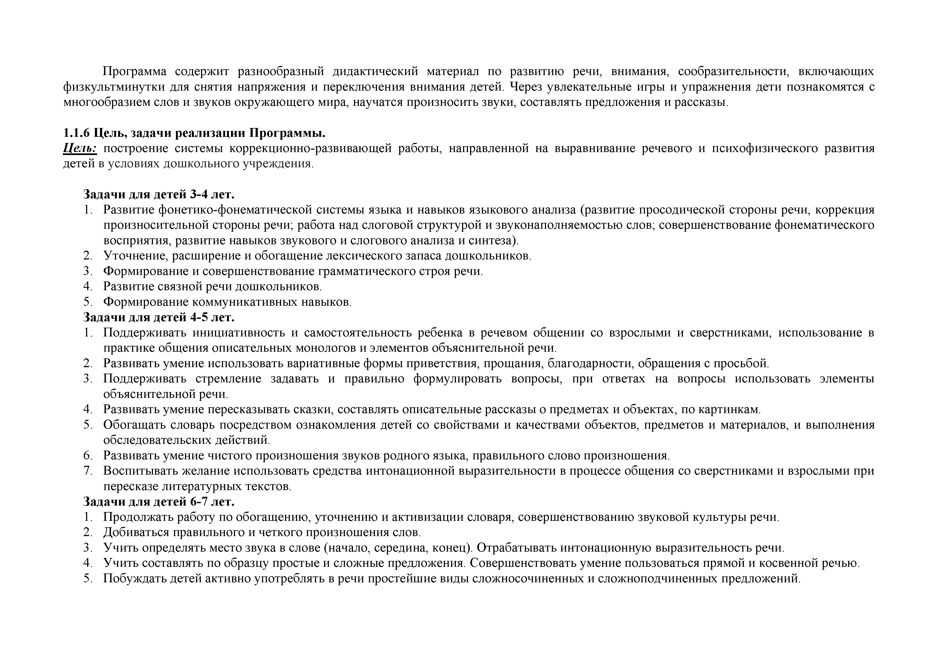
Программа содержит разнообразный дидактический материал по развитию речи, внимания, сообразительности, включающих физкультминутки для снятия напряжения и переключения внимания детей. Через увлекательные игры и упражнения дети познакомятся с многообразием слов и звуков окружающего мира, научатся произносить звуки, составлять предложения и рассказы.

Цель, задачи реализации Программы.
Ц ель: построение системы коррекционно-развивающей работы, направленной на выравнивание речевого и психофизического развития детей в условиях дошкольного учреждения.

Задачи для детей 4-5 лет.
- Поддерживать инициативность и самостоятельность ребенка в речевом общении со взрослыми и сверстниками, использование в практике общения описательных монологов и элементов объяснительной речи.
- Развивать умение использовать вариативные формы приветствия, прощания, благодарности, обращения с просьбой.
- Поддерживать стремление задавать и правильно формулировать вопросы, при ответах на вопросы использовать элементы объяснительной речи.
- Развивать умение пересказывать сказки, составлять описательные рассказы о предметах и объектах, по картинкам.
- Обогащать словарь посредством ознакомления детей со свойствами и качествами объектов, предметов и материалов, и выполнения обследовательских действий.
- Развивать умение чистого произношения звуков родного языка, правильного слово произношения.
- Воспитывать желание использовать средства интонационной выразительности в процессе общения со сверстниками и взрослыми при пересказе литературных текстов

Возраст детей, участвующих в реализации данной Программы.
Возраст детей, участвующих в реализации данной программы от 4до 5 лет.

Характеристика речи детей 4-5 лет (средняя группа).
Словарь. К четырем годам активный словарь ребенка достигает 1900-2000 слов. В речи детей уменьшается количество сокращений, перестановок, пропусков.
Грамматический строй. Дети 4 лет пользуются более усложненной и распространенной фразой. Речь становится более связной и последовательной. Дети учатся отвечать на вопросы, пересказывать хорошо известные сказки, рассказы, употреблять грамматически правильные формы слов.
Звукопроизношение. У ребенка пятого года жизни совершенствуется способность к восприятию и произношению звуков: исчезает смягченное произношение согласных, пропуск звуков и слогов, особенно в многосложных словах.
Недочеты звукопроизношения в этом возрасте у некоторых детей могут выражаться в неправильном, чаще в неустойчивом произношении свистящих и шипящих звуков, когда в одних словах звук произносится правильно, в других - неверно.
Дети испытывают затруднения в тех словах, где звуки встречаются одновременно: СтаруШка, ЛабоРатория. Фразу «Саша сушила шубу на солнышке» дети среднего дошкольного возраста могут произнести так «Шаша шушила шубу на шолнышке». Такое произношение
связано с тем, что недостаточно закреплены отдельные звуки или нет четкой дифференциации звуков в собственной речи. Обычно под влиянием обучения такие несовершенства звукопроизношения со временем исчезают.
Овладение правильным звукопроизношением не у всех детей происходит равномерно и одинаково. Произношение отдельных звуков у некоторых детей может быть еще не сформированным: шипящие звуки произносятся нечетко, но все дети умеют произносить звуки Л и Р. До пятилетнего возраста такое неправильное произношение звуков является вполне закономерным.
На пятом году жизни дети способны узнавать на слух тот или иной звук в слове, подбирать слова на заданный звук.

Сроки реализации Программы.
Данная Программа рассчитана на 1 год обучения, с октября по апрель, что составляет семь учебных месяцев.

Формы и режим занятий
Основной формой взаимодействия педагога с детьми является игровое групповое занятие, на котором ведётся работа по следующим направлениям:
- Развитие общей и мелкой моторики;
- Развитие плавного длительного выдоха;
- Развитие интонационной выразительности; темпа и ритма речи;
- Развитие артикуляционной моторики и правильного произношения звуков;

- Развитие фонематических процессов;
- Развитие начальных навыков анализа и синтеза;
- Развитие слоговой структуры;
- Обогащение и активизация словаря;
- Совершенствование грамматического строя речи;
- Развитие связной речи.
Программа предполагает проведение двух занятий в неделю; продолжительность занятия - 20 минут.
Общее количество: 8 занятий в месяц, 64 занятия в год.
При реализации Программы учитываются индивидуальные особенности детей, желания, состояние здоровья, уровень овладения навыками и умениями.

Планируемые результаты освоения воспитанниками содержания Программы. Ожидаемые результаты второго года обучения для детей 4-5 лет (средняя группа):
- правильное произношение гласных звуков и звуков раннего онтогенеза;
- правильные уклады свистящих и шипящих звуков;
- правильное речевое дыхание и длительный ротовой выдох;
- умение различать гласные и согласные звуки;
- умение различать твердые и мягкие звуки;
- умение различать длинные (многосложные) и короткие слова;
- умение правильно передавать ритмический рисунок двухсложных и трёхсложных слов;
- значительное увеличение активного и пассивного словарей, в которых присутствуют слова всех частей речи (существительные, глаголы, прилагательные
умение обобщать предметы в группы и называть группы обобщающим словом;
- сформировано понимание простых предлогов;
- сформировано понятие «слово» и умение оперировать им;
- сформировано понятие слог (часть слова);
- умение владеть начальными навыками словоизменения и словообразования:
- согласование слов в предложении в роде, числе, падеже;
- образование существительных в единственном и множественном числе;
- образование существительных в родительном падеже множественного числа;
- образование существительных с уменьшительно-ласкательным суффиксом;
- умение составлять предложения из 3 слов по сюжетной картинке и серии сюжетных картинок (из 3-4 картинок).

Способы определения результативности освоения Программы.
Для подведения итогов используется педагогическая диагностика, которая проводится два раза в год (в сентябре и апреле).
В начале учебного года мониторинг проводится с целью исследования состояния слухового внимания детей, восприятия и воспроизведения ритма, умения ориентироваться в пространстве, общей и ручной моторики, речевой моторики. Результаты диагностики

учитываются при составлении планов логопедических занятий. Повторное исследование проходит в конце учебного года, чтобы проследить динамику изменений состояния неречевых психических функций детей в процессе занятий.
Диагностическая карта обследования выполнена на основе диагностического материала О.И. Крупенчук. Использование данной карты позволяет фиксировать результаты диагностики учителю-логопеду и отслеживать развитие речи в соответствии с возрастом ребенка.

ЛОГОПЕДИЧЕСКОЕ ОБСЛЕДОВАНИЕ
Состояние речевого аппарата, голосовой функции и просодики.
Губы (толстые, тонкие) Зубы (мелкие, крупные, вне дуги, отсутствуют, наклон) Прикус (открытый, боковой, перекрёстный, прямой, проген, прогнат.) Нёбо (уплощённое, готическое, расщелина) ЯЗЫК (микро-, макроглоссия, состояние подъязычной связки) ГОЛОС (тихий, громкий, высокий, низкий, сиплый, назальный) Просодика Тем п Р итм Паузация Интонация

Мимическая и артикуляционная мускулатура.

Движение | Есть ли движение; замена, объём, точность, активность/заторможенность, мышечный тонус, синкинезии, тремор, девиация, саливация, переключаемость, истощаемость, неправильное воспроизведение, состояние носогубной складки, гипогиперметрия
 | 4 года | 5 лет
1. Поднять брови
2. Нахмуриться
3. Закрыть правый глаз
4. Закрыть левый глаз
5. «Толстячки»
6. «Худышки»

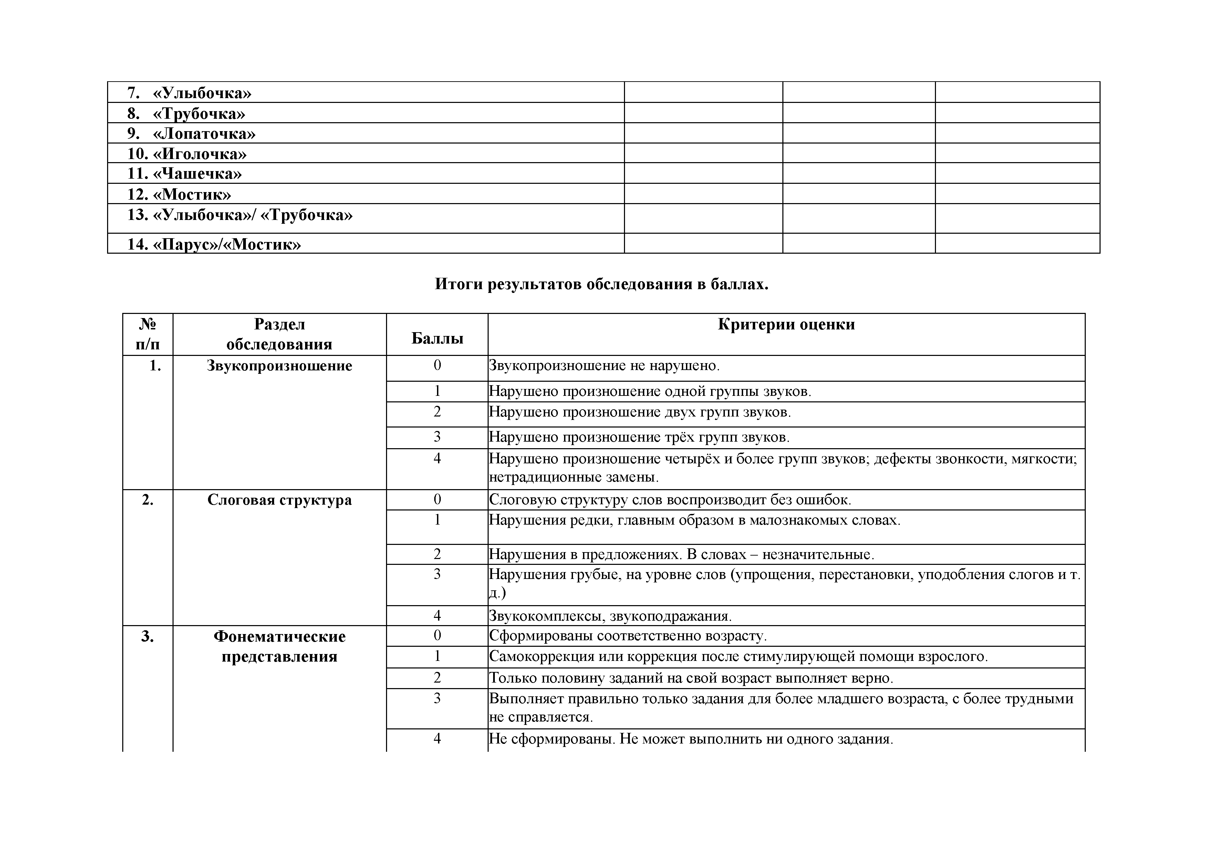
7. «Улыбочка»
8. «Трубочка»
9. «Лопаточка»
10. «Иголочка»
11. «Чашечка»
12. «Мостик»
13. «Улыбочка»/ «Трубочка»
14. «Парус»/«Мостик»

Итоги результатов обследования в баллах.

№  п/п | Раздел  обследования | Баллы | Критерии оценки
1. | Звукопроизношение | 0 | Звукопроизношение не нарушено.
 |  | 1 | Нарушено произношение одной группы звуков.
 |  | 2 | Нарушено произношение двух групп звуков.
 |  | 3 | Нарушено произношение трёх групп звуков.
 |  | 4 | Нарушено произношение четырёх и более групп звуков; дефекты звонкости, мягкости; нетрадиционные замены.
2. | Слоговая структура | 0 | Слоговую структуру слов воспроизводит без ошибок.
 |  | 1 | Нарушения редки, главным образом в малознакомых словах.
 |  | 2 | Нарушения в предложениях. В словах - незначительные.
 |  | 3 | Нарушения грубые, на уровне слов (упрощения, перестановки, уподобления слогов и т.  д.)
 |  | 4 | Звукокомплексы, звукоподражания.
3. | Фонематические представления | 0 | Сформированы соответственно возрасту.
 | Фонематические представления | 1 | Самокоррекция или коррекция после стимулирующей помощи взрослого.
 |  | 2 | Только половину заданий на свой возраст выполняет верно.
 |  | 3 | Выполняет правильно только задания для более младшего возраста, с более трудными не справляется.
 |  | 4 | Не сформированы. Не может выполнить ни одного задания.

  - Грамматический строй 0 Грамматические категории использует без затруднений.
    - Редкие аграмматизмы.
    - Ошибки в словообразовании и словоизменении, но типичные.
    - Ошибки многочисленные. стойкие, специфические аграмматизмы. невозможность образовать формы слов.
    - Грамматический строй не сформирован.

Лексический запас
- Лексический запас сформирован по возрасту.
- Запас в пределах обихода (обычно номинативный словарь. умение подобрать антонимы).
- Лексический запас беден. Выполняет только половину заданий.
- Лексический запас резко ограничен. Не выполняет и половины заданий.
- Лексика отсутствует.

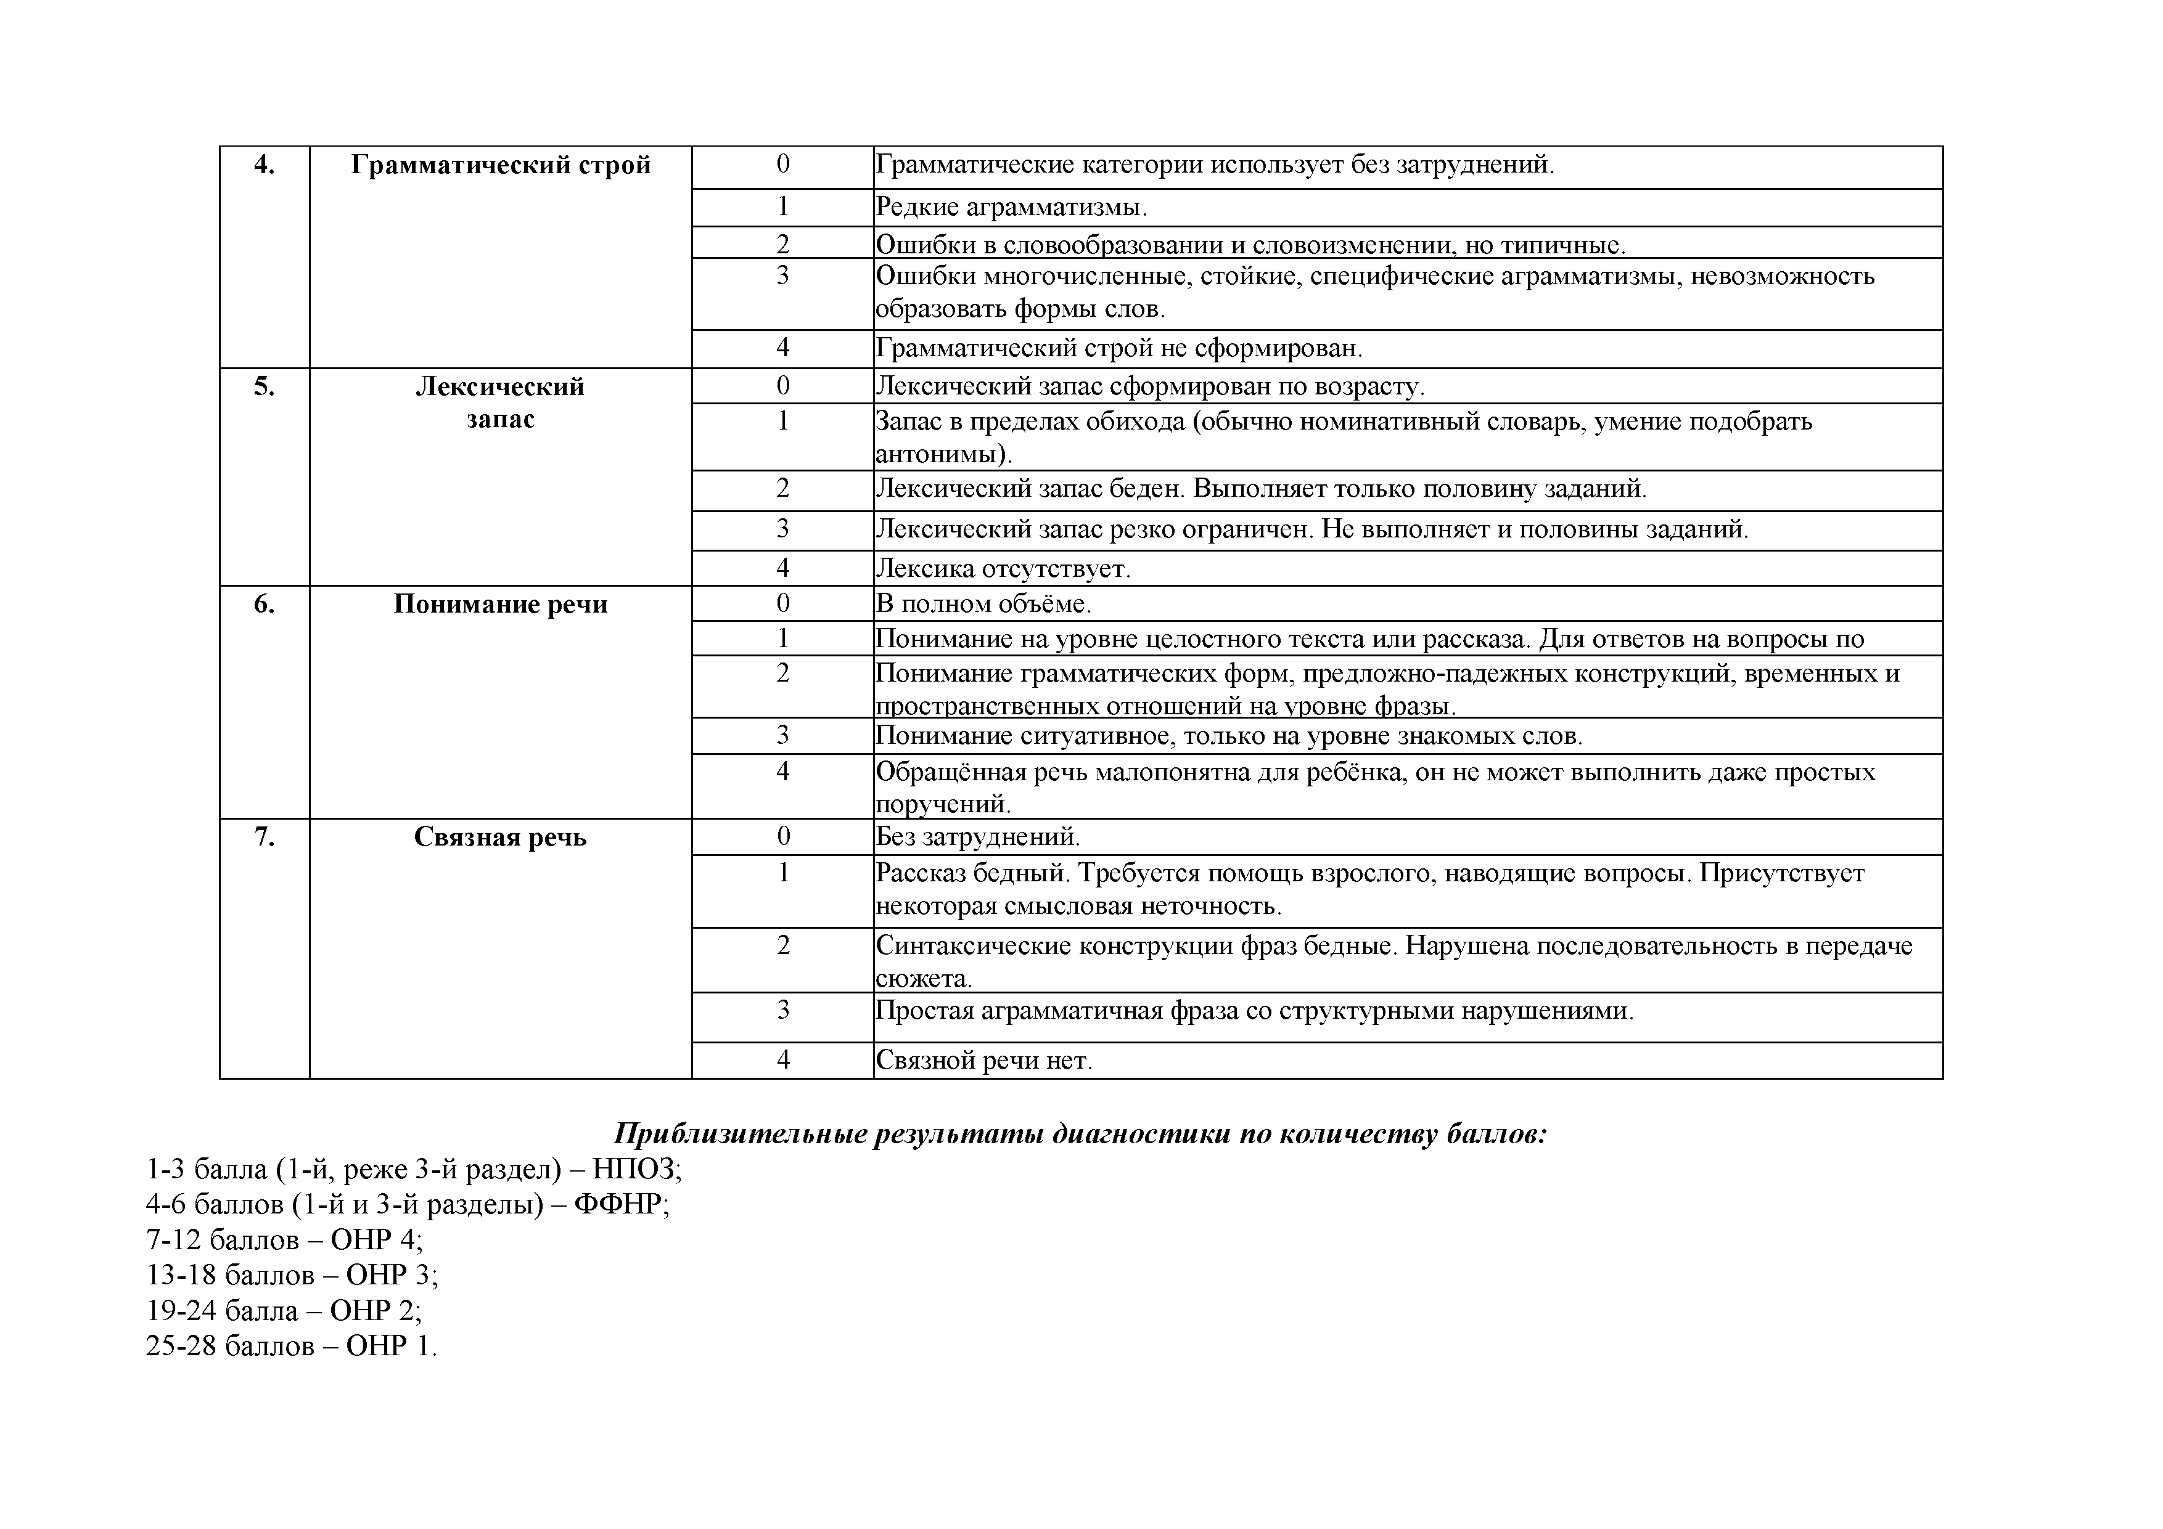
  - Понимание речи 0 В полном объёме.
- Понимание на уровне целостного текста или рассказа. Для ответов на вопросы по
- Понимание грамматических форм. предложно-падежных конструкций. временных и пространственных отношений на уровне фразы.
- Понимание ситуативное. только на уровне знакомых слов.
- Обращённая речь малопонятна для ребёнка. он не может выполнить даже простых поручений.
  - Связная речь 0 Без затруднений.
- Рассказ бедный. Требуется помощь взрослого. наводящие вопросы. Присутствует некоторая смысловая неточность.
- Синтаксические конструкции фраз бедные. Нарушена последовательность в передаче сюжета.
- Простая аграмматичная фраза со структурными нарушениями.
- Связной речи нет.

П риблизит ельны е результ ат ы диагност ики по количест ву баллов:
1-3 балла (1-й, реже 3-й раздел) - НПОЗ; 4-6 баллов (1-й и 3-й разделы) - ФФНР; 7-12 баллов - ОНР 4;
13-18 баллов - ОНР 3;
19-24 балла - ОНР 2;
25-28 баллов - ОНР 1.

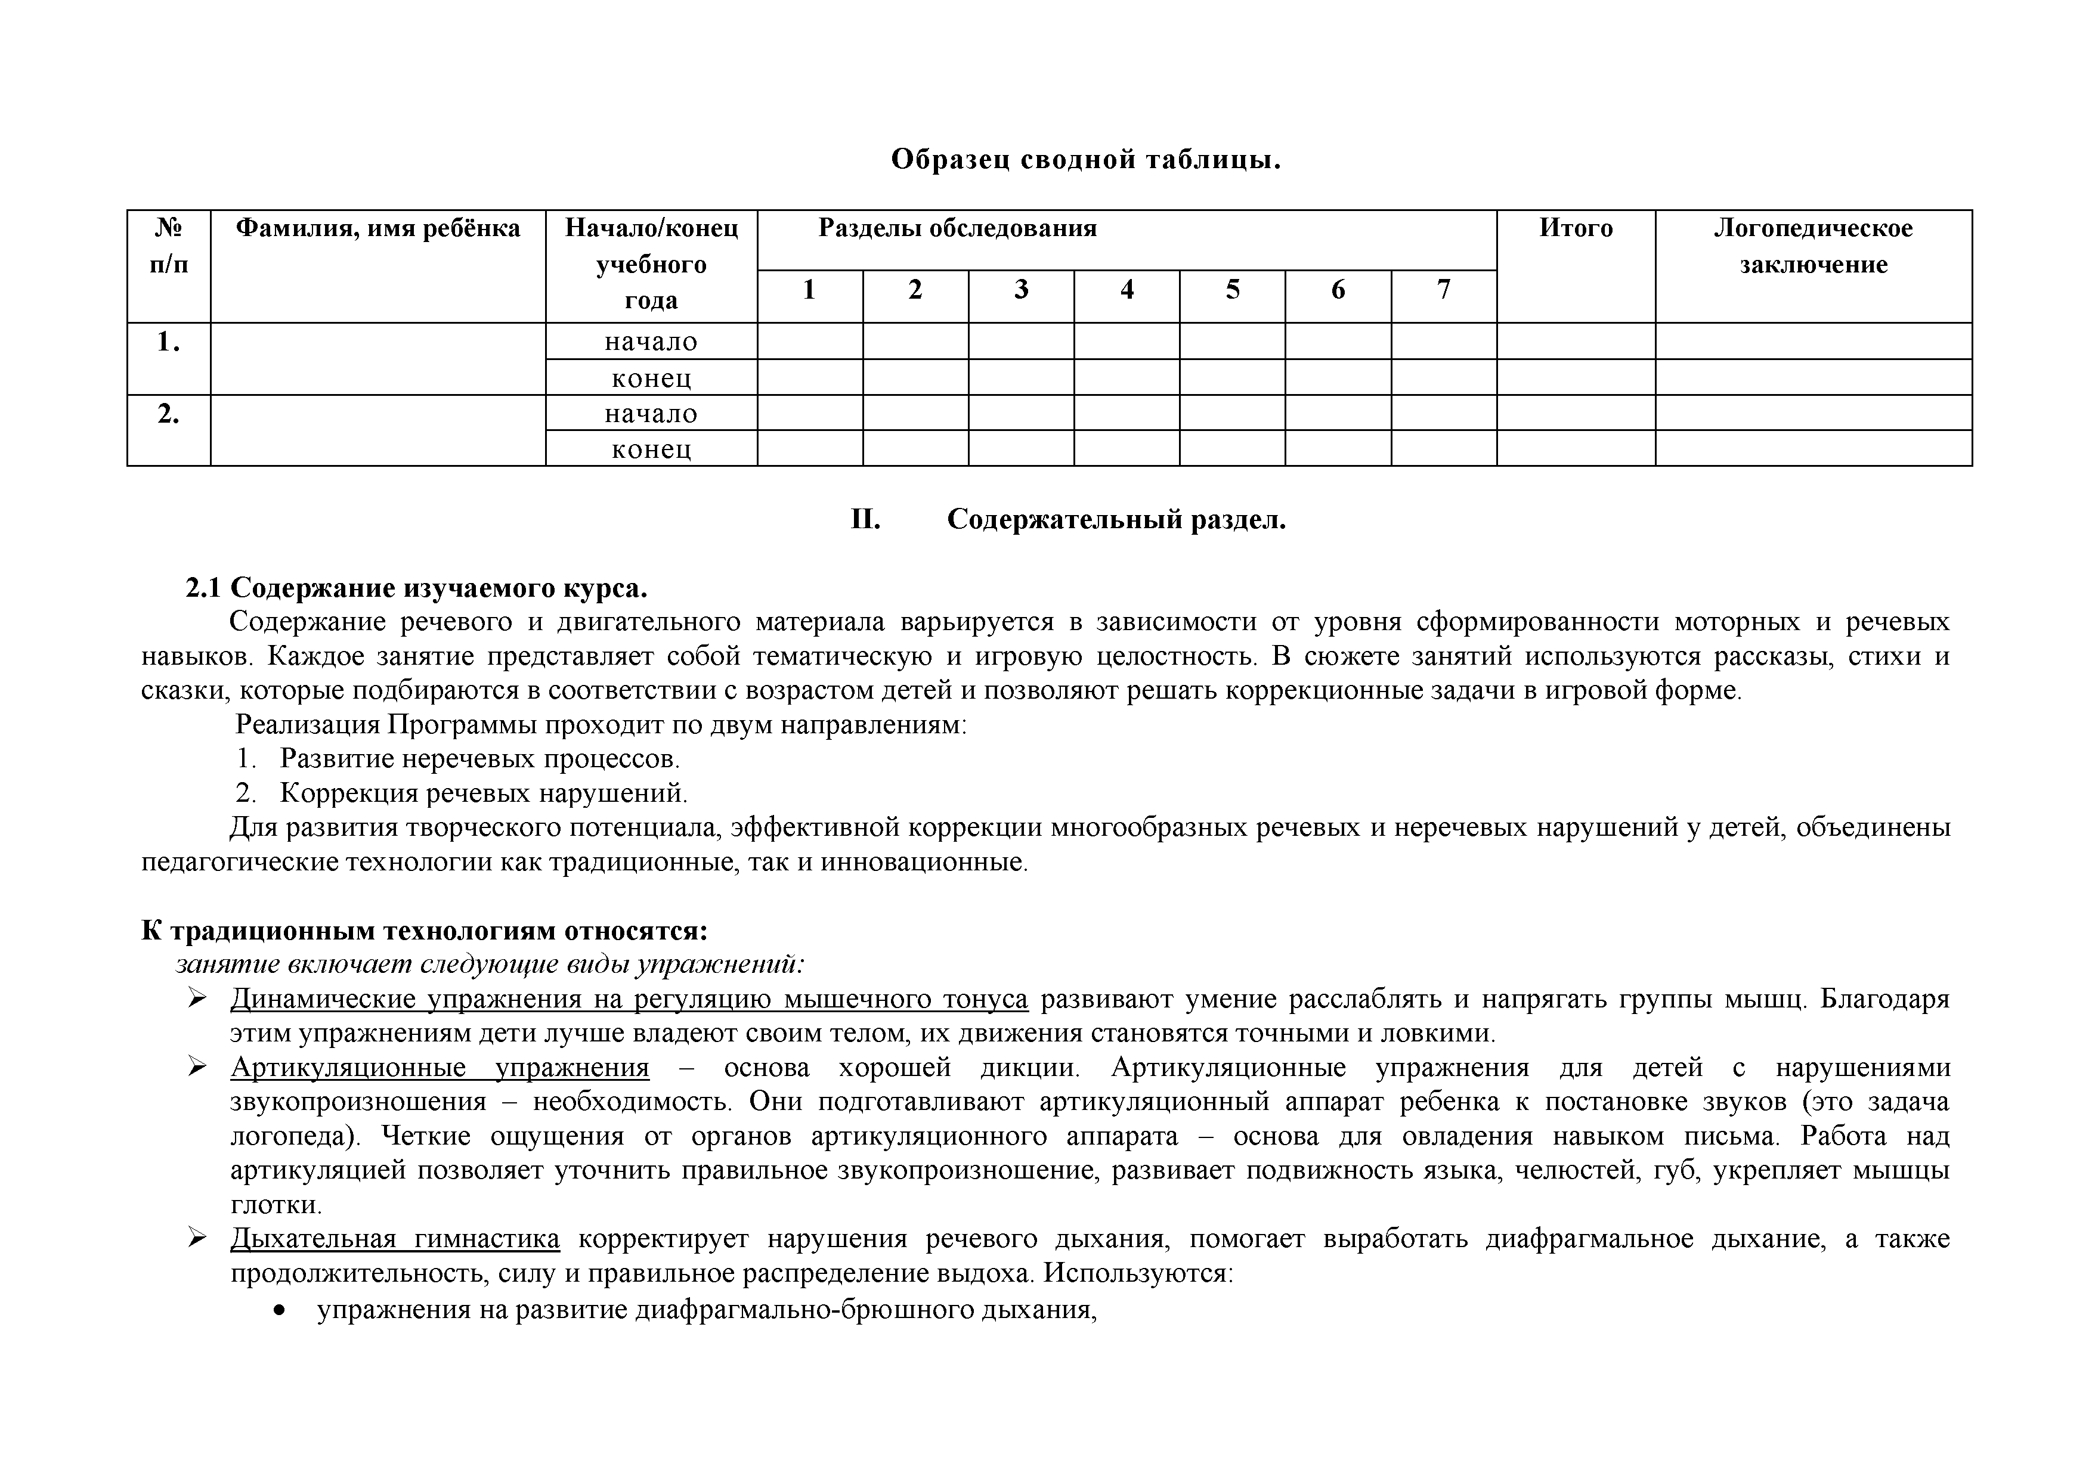
Образец сводной таблицы.

№  п/п | Фамилия, имя ребёнка | Начало/конец учебного  года | Разделы обследования |  |  |  |  |  | Итого | Логопедическое  заключение
 |  | Начало/конец учебного  года | 1 | 2 | 3 | 4 | 5 | 6 | 7
1. |  | начало
 |  | конец
2. |  | начало
 |  | конец

II. Содержательный раздел.

  - Содержание изучаемого курса.
Содержание речевого и двигательного материала варьируется в зависимости от уровня сформированности моторных и речевых навыков. Каждое занятие представляет собой тематическую и игровую целостность. В сюжете занятий используются рассказы, стихи и сказки, которые подбираются в соответствии с возрастом детей и позволяют решать коррекционные задачи в игровой форме.
Реализация Программы проходит по двум направлениям:
    - Развитие неречевых процессов.
    - Коррекция речевых нарушений.
Для развития творческого потенциала, эффективной коррекции многообразных речевых и неречевых нарушений у детей, объединены педагогические технологии как традиционные, так и инновационные.

К традиционным технологиям относятся:
занятие включает следующие виды упражнений:
У Динамические упражнения на регуляцию мышечного тонуса развивают умение расслаблять и напрягать группы мышц. Благодаря этим упражнениям дети лучше владеют своим телом, их движения становятся точными и ловкими.
У Артикуляционные упражнения - основа хорошей дикции. Артикуляционные упражнения для детей с нарушениями звукопроизношения - необходимость. Они подготавливают артикуляционный аппарат ребенка к постановке звуков (это задача логопеда). Четкие ощущения от органов артикуляционного аппарата - основа для овладения навыком письма. Работа над артикуляцией позволяет уточнить правильное звукопроизношение, развивает подвижность языка, челюстей, губ, укрепляет мышцы глотки.
У Дыхательная гимнастика корректирует нарушения речевого дыхания, помогает выработать диафрагмальное дыхание, а также продолжительность, силу и правильное распределение выдоха. Используются:
- упражнения на развитие диафрагмально-брюшного дыхания,

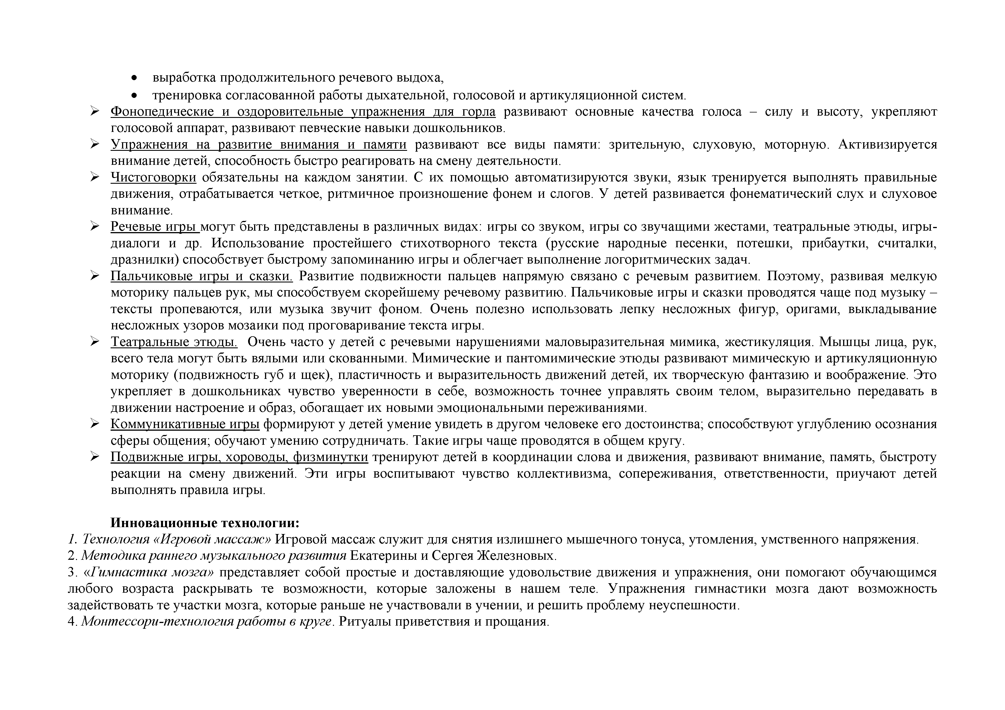
- выработка продолжительного речевого выдоха,
- тренировка согласованной работы дыхательной, голосовой и артикуляционной систем.
- Фонопедические и оздоровительные упражнения для горла развивают основные качества голоса - силу и высоту, укрепляют голосовой аппарат, развивают певческие навыки дошкольников.
- Упражнения на развитие внимания и памяти развивают все виды памяти: зрительную, слуховую, моторную. Активизируется внимание детей, способность быстро реагировать на смену деятельности.
- Чистоговорки обязательны на каждом занятии. С их помощью автоматизируются звуки, язык тренируется выполнять правильные движения, отрабатывается четкое, ритмичное произношение фонем и слогов. У детей развивается фонематический слух и слуховое внимание.
- Речевые игры могут быть представлены в различных видах: игры со звуком, игры со звучащими жестами, театральные этюды, игры - диалоги и др. Использование простейшего стихотворного текста (русские народные песенки, потешки, прибаутки, считалки, дразнилки) способствует быстрому запоминанию игры и облегчает выполнение логоритмических задач.
- Пальчиковые игры и сказки. Развитие подвижности пальцев напрямую связано с речевым развитием. Поэтому, развивая мелкую моторику пальцев рук, мы способствуем скорейшему речевому развитию. Пальчиковые игры и сказки проводятся чаще под музыку - тексты пропеваются, или музыка звучит фоном. Очень полезно использовать лепку несложных фигур, оригами, выкладывание несложных узоров мозаики под проговаривание текста игры.
- Театральные этюды. Очень часто у детей с речевыми нарушениями маловыразительная мимика, жестикуляция. Мышцы лица, рук, всего тела могут быть вялыми или скованными. Мимические и пантомимические этюды развивают мимическую и артикуляционную моторику (подвижность губ и щек), пластичность и выразительность движений детей, их творческую фантазию и воображение. Это укрепляет в дошкольниках чувство уверенности в себе, возможность точнее управлять своим телом, выразительно передавать в движении настроение и образ, обогащает их новыми эмоциональными переживаниями.
- Коммуникативные игры формируют у детей умение увидеть в другом человеке его достоинства; способствуют углублению осознания сферы общения; обучают умению сотрудничать. Такие игры чаще проводятся в общем кругу.
- Подвижные игры, хороводы, физминутки тренируют детей в координации слова и движения, развивают внимание, память, быстроту реакции на смену движений. Эти игры воспитывают чувство коллективизма, сопереживания, ответственности, приучают детей выполнять правила игры.

Инновационные технологии:
- Технология «Игровой массаж» Игровой массаж служит для снятия излишнего мышечного тонуса, утомления, умственного напряжения.
- Методика раннего музыкального развития Екатерины и Сергея Железновых.
- «Гимнастика мозга» представляет собой простые и доставляющие удовольствие движения и упражнения, они помогают обучающимся любого возраста раскрывать те возможности, которые заложены в нашем теле. Упражнения гимнастики мозга дают возможность задействовать те участки мозга, которые раньше не участвовали в учении, и решить проблему неуспешности.
- Монтессори-технологияработы в круге. Ритуалы приветствия и прощания.

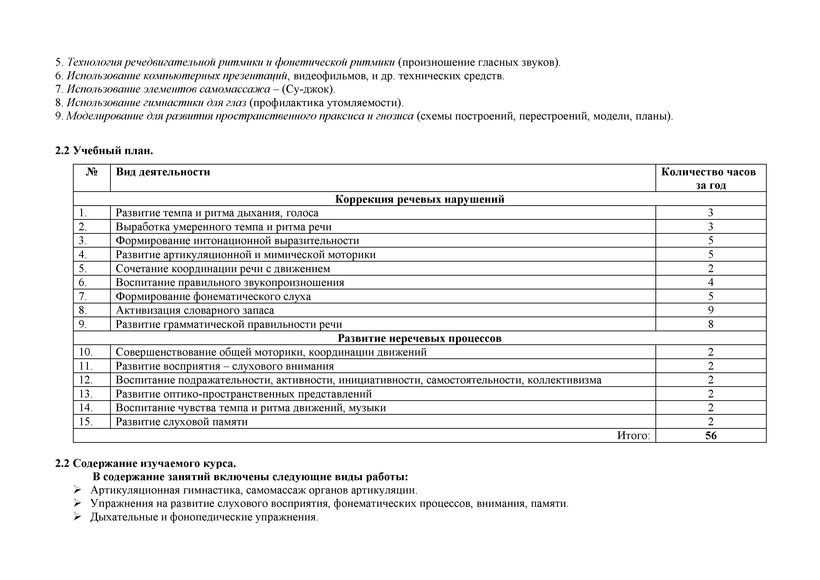
- Технология речедвигательной ритмики и фонетической ритмики (произношение гласных звуков).
- Использование компьютерных презентаций, видеофильмов, и др. технических средств.
- Использование элементов самомассажа - (Су-джок).
- Использование гимнастики для глаз (профилактика утомляемости).
- Моделирование для развития пространственного праксиса и гнозиса (схемы построений, перестроений, модели, планы).

  - Учебный план.

№ | Вид деятельности | Количество часов  за год
 | Коррекция речевых нарушений
1. | Развитие темпа и ритма дыхания, голоса | 3
2. | Выработка умеренного темпа и ритма речи | 3
3. | Формирование интонационной выразительности | 5
4. | Развитие артикуляционной и мимической моторики | 5
5. | Сочетание координации речи с движением | 2
6. | Воспитание правильного звукопроизношения | 4
7. | Формирование фонематического слуха | 5
8. | Активизация словарного запаса | 9
9. | Развитие грамматической правильности речи | 8
 | Развитие неречевых процессов
10. | Совершенствование общей моторики, координации движений | 2
11. | Развитие восприятия - слухового внимания | 2
12. | Воспитание подражательности, активности, инициативности, самостоятельности, коллективизма | 2
13. | Развитие оптико-пространственных представлений | 2
14. | Воспитание чувства темпа и ритма движений, музыки | 2
15. | Развитие слуховой памяти | 2
 | Итого: | 56

  - Содержание изучаемого курса.
В содержание занятий включены следующие виды работы:
    - Артикуляционная гимнастика, самомассаж органов артикуляции.
    - Упражнения на развитие слухового восприятия, фонематических процессов, внимания, памяти.
    - Дыхательные и фонопедические упражнения.

    - Упражнения на развитие темпа, ритма и координации речи и движений с музыкальным сопровождением (логоритмика) и без музыкального сопровождения.
    - Игры и упражнения для развития мелкой моторики рук, самомассаж кистей рук.
    - Лексико-грамматические упражнения и упражнения для формирования связной речи.
    - Упражнения на расслабление (релаксация).

Структура занят ий : занятия составлены с опорой на лексические темы и имеют принцип игрового обучения.
I водная часть: 3-5 минут. Включает в себя:
    - развитие артикуляционной моторики, голоса, дыхания, мимики;
    - упражнения на развитие внимания, памяти;
    - упражнения на развитие чувства ритма, темпа;
    - упражнения на развитие координации речи с движением;
II основная часть: от 10 до 15 минут. Включает в себя:
- Лексико-грамматические упражнения и упражнения для формирования связной речи.
IIIзаключительная часть от 2 до 7 минут. Включает в себя:
- игровые упражнения на развитие мелкой моторики.
- упражнения на релаксацию.
Для оздоровления детей, снятия мышечного и нервного напряжения используются нетрадиционные методы, такие как элементы Су- джок терапии, самомассаж ладоней массажными мячиками, игры с бельевыми прищепками, кинезиологические упражнения. Для активизации внимания детей на занятии применяются средства ИКТ.

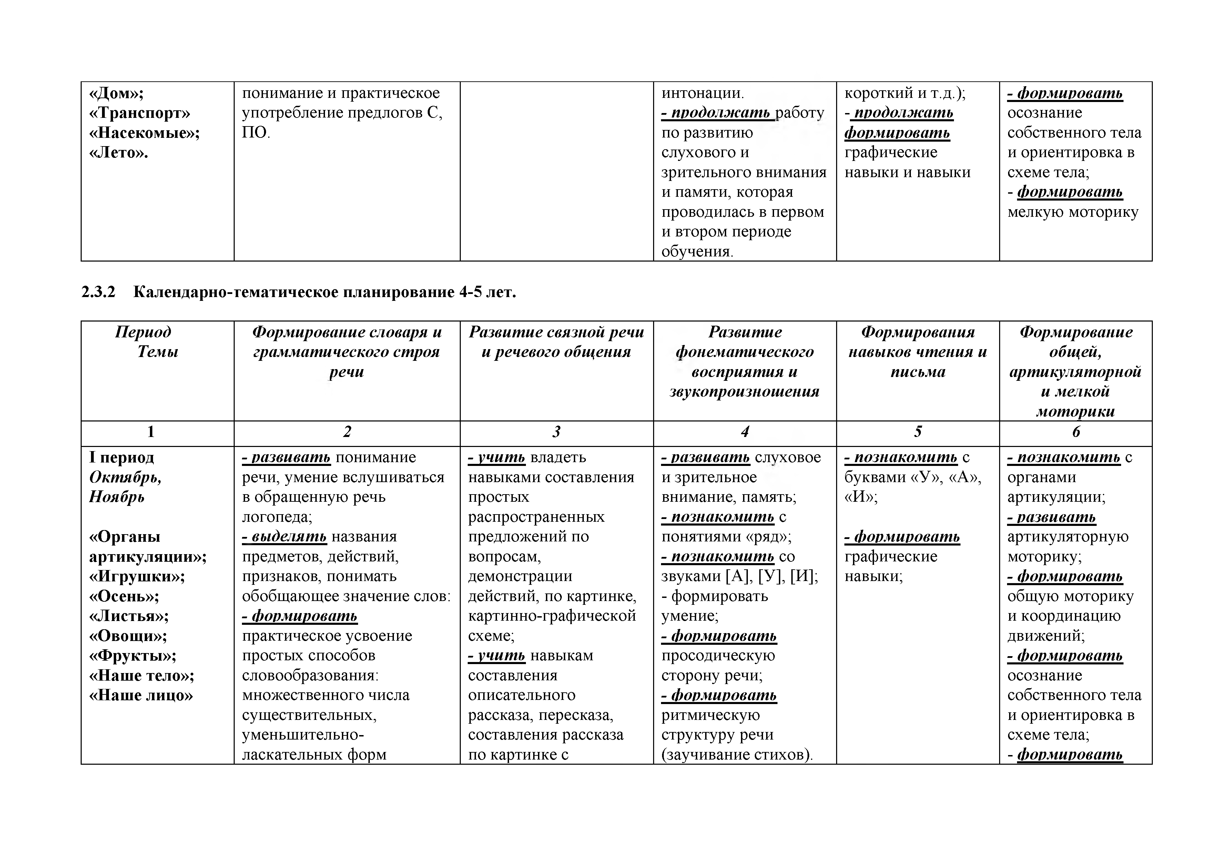

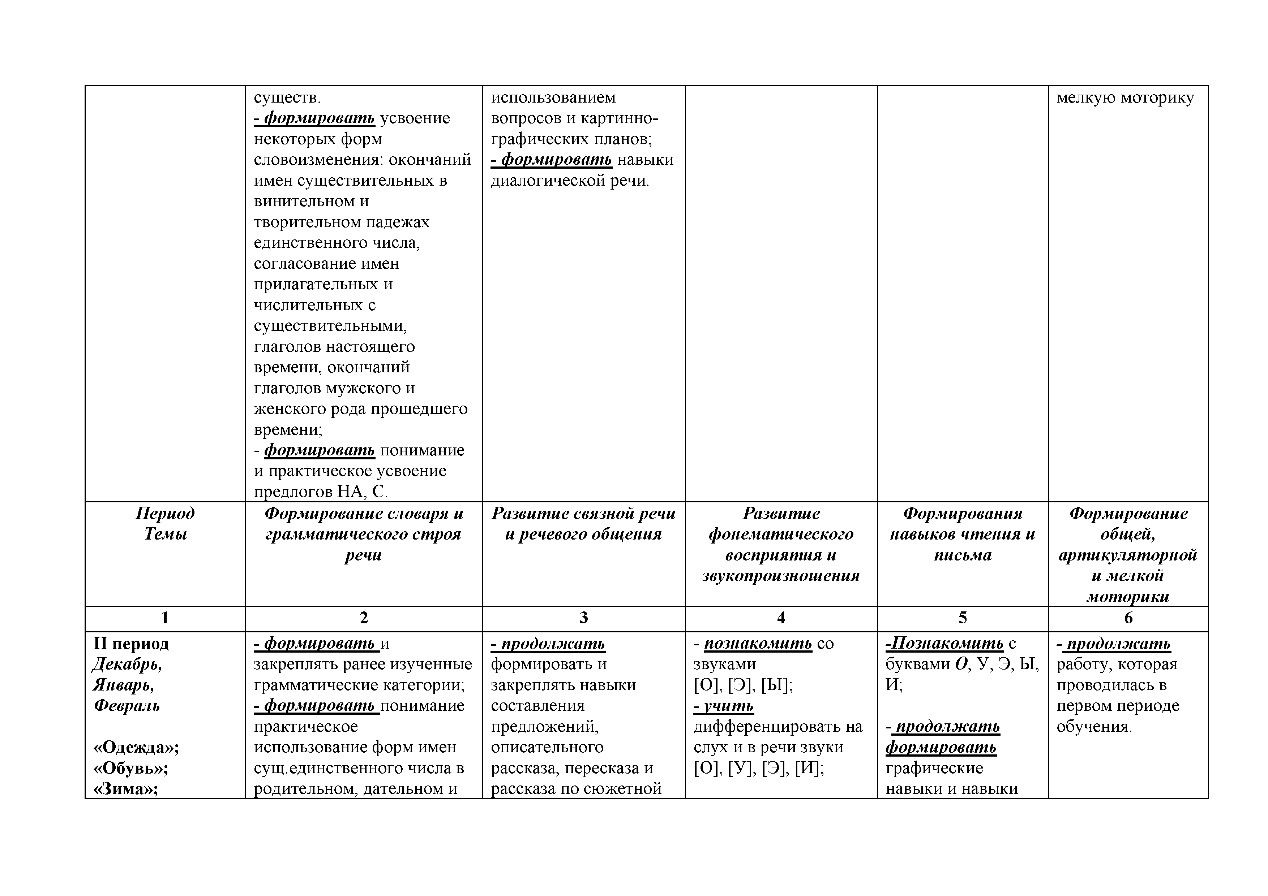
 | существ.  - формировать усвоение некоторых форм словоизменения: окончаний имен существительных в винительном и творительном падежах единственного числа, согласование имен прилагательных и числительных с существительными, глаголов настоящего времени, окончаний глаголов мужского и женского рода прошедшего времени;  - формировать понимание  и практическое усвоение предлогов НА, С. | использованием вопросов и картинно­ графических планов;  - формироват ь навыки диалогической речи. |  |  | мелкую моторику
П ериод | Ф ормирование словаря и | Развит ие связной речи | Развит ие | Ф ормирования | Ф ормирование
Темы | граммат ического строя речи | и речевого общ ения | фонемат ического восприят ия и звукопроизнош ения | навыков чтения и письма | общей,  артикуляторной и мелкой  мот орики
1 | 2 | 3 | 4 | 5 | 6
II период | - формировать и | - продолж ать | - познакомит ь со | -П ознакомит ь с | - продолж ать
Д екабрь, | закреплять ранее изученные | формировать и | звуками | буквами О, У, Э, Ы, | работу, которая
Январь, | грамматические категории; | закреплять навыки | [О], [Э], [Ы]; | И; | проводилась в
Февраль | - формировать понимание | составления | - учить |  | первом периоде
 | практическое | предложений, | дифференцировать на | - продолж ат ь | обучения.
«Одежда»; | использование форм имен | описательного | слух и в речи звуки | формировать
«Обувь»;  «Зима»; | сущ.единственного числа в  родительном, дательном и | рассказа, пересказа и  рассказа по сюжетной | [О], [У], [Э], [И]; | графические  навыки и навыки

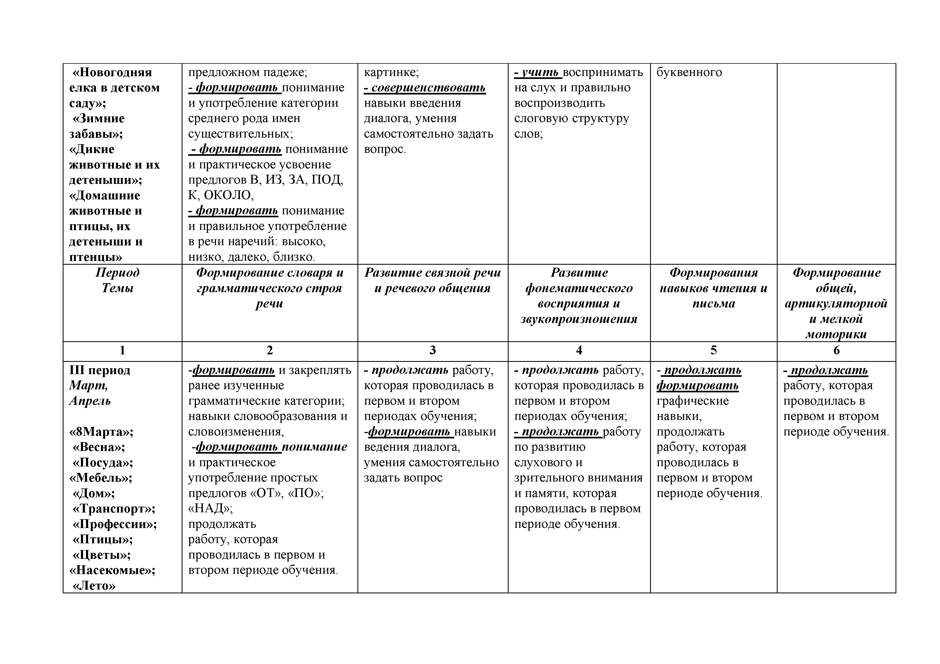
«Новогодняя елка в детском саду»;  «Зимние забавы»;  «Дикие животные и их детеныши»;  «Домашние животные и птицы, их детеныши и  птенцы» | предложном падеже;  - формировать понимание и употребление категории среднего рода имен существительных;  - формировать понимание и практическое усвоение предлогов В, ИЗ, ЗА, ПОД, К, ОКОЛО,  - формировать понимание и правильное употребление в речи наречий: высоко,  низко, далеко, близко. | картинке;  - соверш енст воват ь навыки введения диалога, умения самостоятельно задать вопрос. | - учить воспринимать на слух и правильно воспроизводить слоговую структуру слов; | буквенного
П ериод | Ф ормирование словаря и | Развит ие связной речи | Развит ие | Ф ормирования | Ф ормирование
Темы | граммат ического строя речи | и речевого общ ения | фонемат ического восприят ия и звукопроизнош ения | навыков чтения и письма | общей,  артикуляторной и мелкой  мот орики
1 | 2 | 3 | 4 | 5 | 6
III период | -формировать и закреплять | - продолж ат ь работу, | - продолж ат ь работу, | - продолж ат ь | - продолж ать
М арт, | ранее изученные | которая проводилась в | которая проводилась в | формировать | работу, которая
Апрель | грамматические категории; | первом и втором | первом и втором | графические | проводилась в
 | навыки словообразования и | периодах обучения; | периодах обучения; | навыки, | первом и втором
«8Марта»; | словоизменения, | -формировать навыки | - продолж ат ь работу | продолжать | периоде обучения.
«Весна»; | -формировать понимание | ведения диалога, | по развитию | работу, которая
«Посуда»; | и практическое | умения самостоятельно | слухового и | проводилась в
«Мебель»;  «Дом»;  «Транспорт»;  «Профессии»;  «Птицы»;  «Цветы»;  «Насекомые»;  «Лето» | употребление простых предлогов «ОТ», «ПО»;  «НАД»;  продолжать работу, которая  проводилась в первом и втором периоде обучения. | задать вопрос | зрительного внимания и памяти, которая проводилась в первом периоде обучения. | первом и втором периоде обучения.

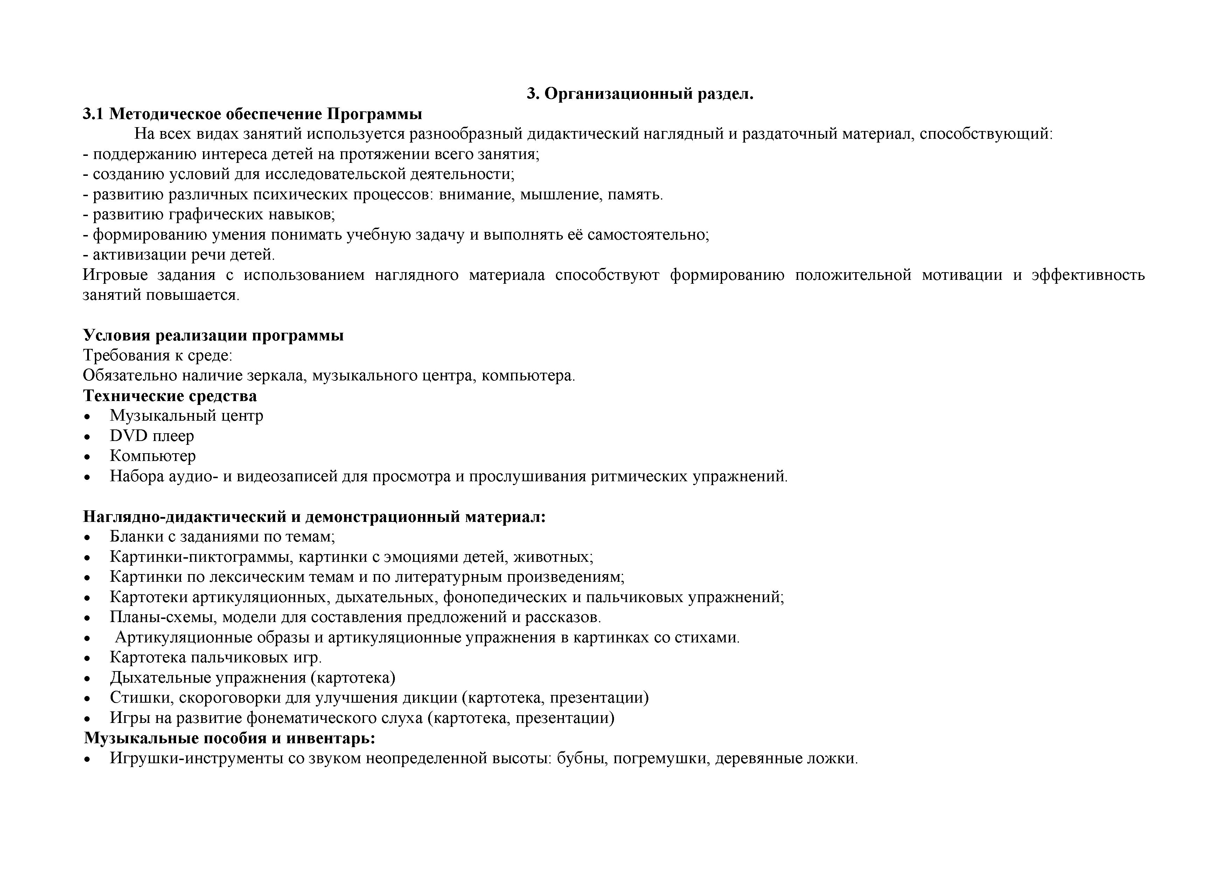
3. Организационный раздел.
  - Методическое обеспечение Программы
На всех видах занятий используется разнообразный дидактический наглядный и раздаточный материал, способствующий:
- поддержанию интереса детей на протяжении всего занятия;
- созданию условий для исследовательской деятельности;
- развитию различных психических процессов: внимание, мышление, память.
- развитию графических навыков;
- формированию умения понимать учебную задачу и выполнять её самостоятельно;
- активизации речи детей.
Игровые задания с использованием наглядного материала способствуют формированию положительной мотивации и эффективность занятий повышается.

Условия реализации программы
Требования к среде:
Обязательно наличие зеркала, музыкального центра, компьютера.

Технические средства
- Музыкальный центр
- DVD плеер
- Компьютер
- Набора аудио- и видеозаписей для просмотра и прослушивания ритмических упражнений.

Наглядно-дидактический и демонстрационный материал:
- Бланки с заданиями по темам;
- Картинки-пиктограммы, картинки с эмоциями детей, животных;
- Картинки по лексическим темам и по литературным произведениям;
- Картотеки артикуляционных, дыхательных, фонопедических и пальчиковых упражнений;
- Планы-схемы, модели для составления предложений и рассказов.
- Артикуляционные образы и артикуляционные упражнения в картинках со стихами.
- Картотека пальчиковых игр.
- Дыхательные упражнения (картотека)
- Стишки, скороговорки для улучшения дикции (картотека, презентации)
- Игры на развитие фонематического слуха (картотека, презентации)

Музыкальные пособия и инвентарь:
- Игрушки-инструменты со звуком неопределенной высоты: бубны, погремушки, деревянные ложки.

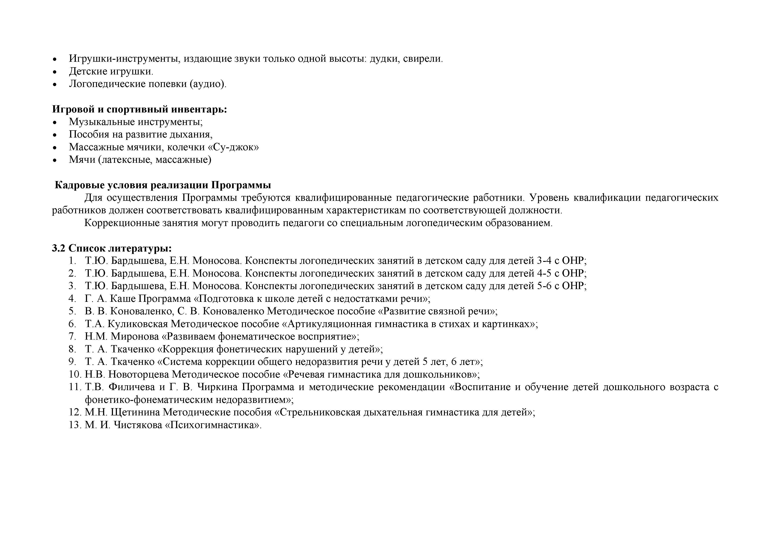
- Игрушки-инструменты, издающие звуки только одной высоты: дудки, свирели.
- Детские игрушки.
- Логопедические попевки (аудио).

Игровой и спортивный инвентарь:
- Музыкальные инструменты;
- Пособия на развитие дыхания,
- Массажные мячики, колечки «Су-джок»
- Мячи (латексные, массажные)

Кадровые условия реализации Программы
Для осуществления Программы требуются квалифицированные педагогические работники. Уровень квалификации педагогических работников должен соответствовать квалифицированным характеристикам по соответствующей должности.
Коррекционные занятия могут проводить педагоги со специальным логопедическим образованием.

Список литературы:
    - Т.Ю. Бардышева, Е.Н. Моносова. Конспекты логопедических занятий в детском саду для детей 3-4 с ОНР;
    - Т.Ю. Бардышева, Е.Н. Моносова. Конспекты логопедических занятий в детском саду для детей 4-5 с ОНР;
    - Т.Ю. Бардышева, Е.Н. Моносова. Конспекты логопедических занятий в детском саду для детей 5-6 с ОНР;
    - Г. А. Каше Программа «Подготовка к школе детей с недостатками речи»;
    - В. В. Коноваленко, С. В. Коноваленко Методическое пособие «Развитие связной речи»;
    - Т.А. Куликовская Методическое пособие «Артикуляционная гимнастика в стихах и картинках»;
    - Н.М. Миронова «Развиваем фонематическое восприятие»;
    - Т. А. Ткаченко «Коррекция фонетических нарушений у детей»;
    - Т. А. Ткаченко «Система коррекции общего недоразвития речи у детей 5 лет, 6 лет»;
    - Н.В. Новоторцева Методическое пособие «Речевая гимнастика для дошкольников»;
    - Т.В. Филичева и Г. В. Чиркина Программа и методические рекомендации «Воспитание и обучение детей дошкольного возраста с фонетико-фонематическим недоразвитием»;
    - М.Н. Щетинина Методические пособия «Стрельниковская дыхательная гимнастика для детей»;
    - М. И. Чистякова «Психогимнастика».

Оборудование логопедического кабинета
П рилож ение № 1

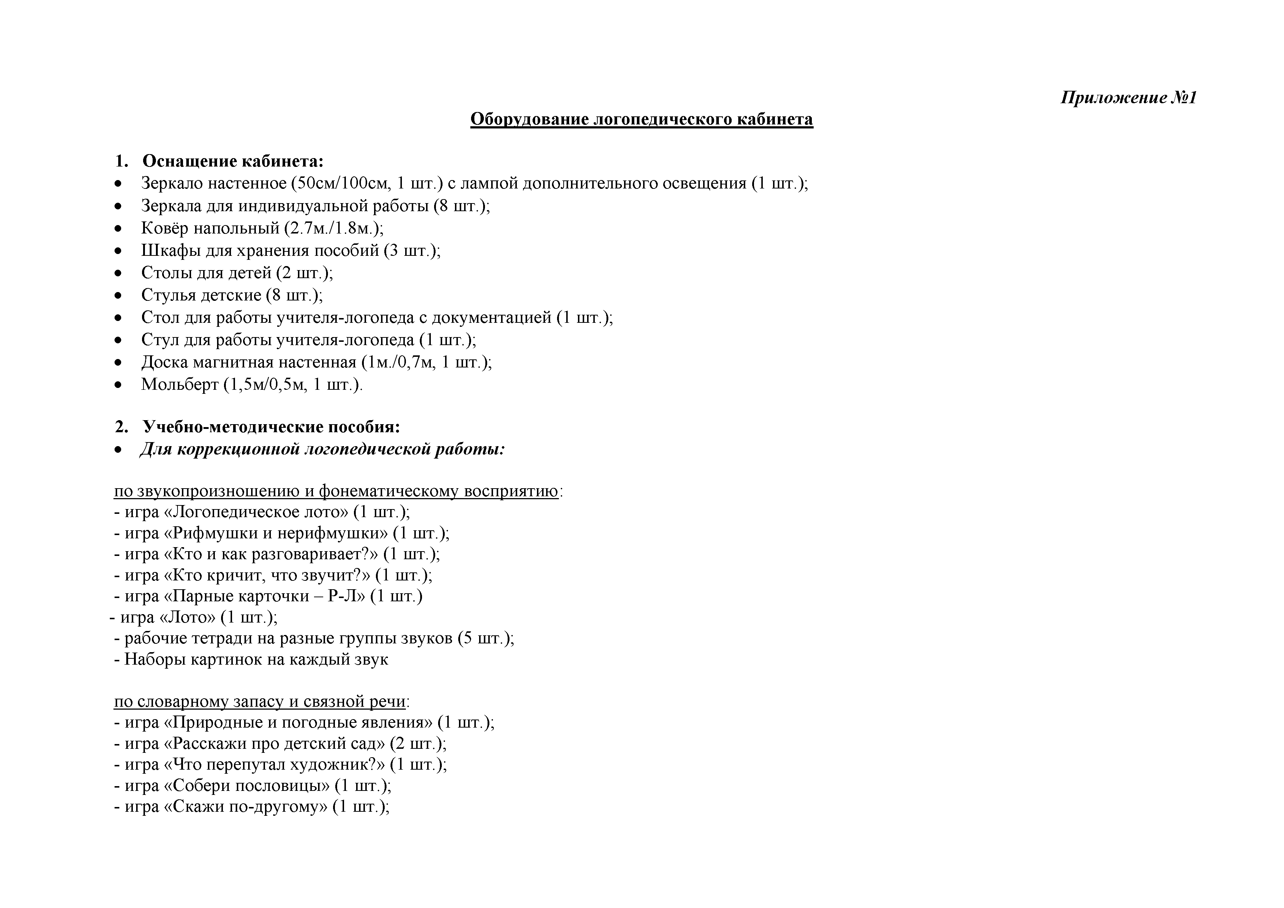

Оснащение кабинета:
- Зеркало настенное (50см/100см, 1 шт.) с лампой дополнительного освещения (1 шт.);
- Зеркала для индивидуальной работы (8 шт.);
- Ковёр напольный (2.7м./1.8м.);
- Шкафы для хранения пособий (3 шт.);
- Столы для детей (2 шт.);
- Стулья детские (8 шт.);
- Стол для работы учителя-логопеда с документацией (1 шт.);
- Стул для работы учителя-логопеда (1 шт.);
- Доска магнитная настенная (1м./0,7м, 1 шт.);
- Мольберт (1,5м/0,5м, 1 шт.).

Учебно-методические пособия:
- Д ля коррекционной логопедической работ ы :

по звукопроизношению и фонематическому восприятию:
- игра «Логопедическое лото» (1 шт.);
- игра «Рифмушки и нерифмушки» (1 шт.);
- игра «Кто и как разговаривает?» (1 шт.);
- игра «Кто кричит, что звучит?» (1 шт.);
- игра «Парные карточки - Р-Л» (1 шт.)
- игра «Лото» (1 шт.);
- рабочие тетради на разные группы звуков (5 шт.);
- Наборы картинок на каждый звук

по словарному запасу и связной речи:
- игра «Природные и погодные явления» (1 шт.);
- игра «Расскажи про детский сад» (2 шт.);
- игра «Что перепутал художник?» (1 шт.);
- игра «Собери пословицы» (1 шт.);
- игра «Скажи по-другому» (1 шт.);

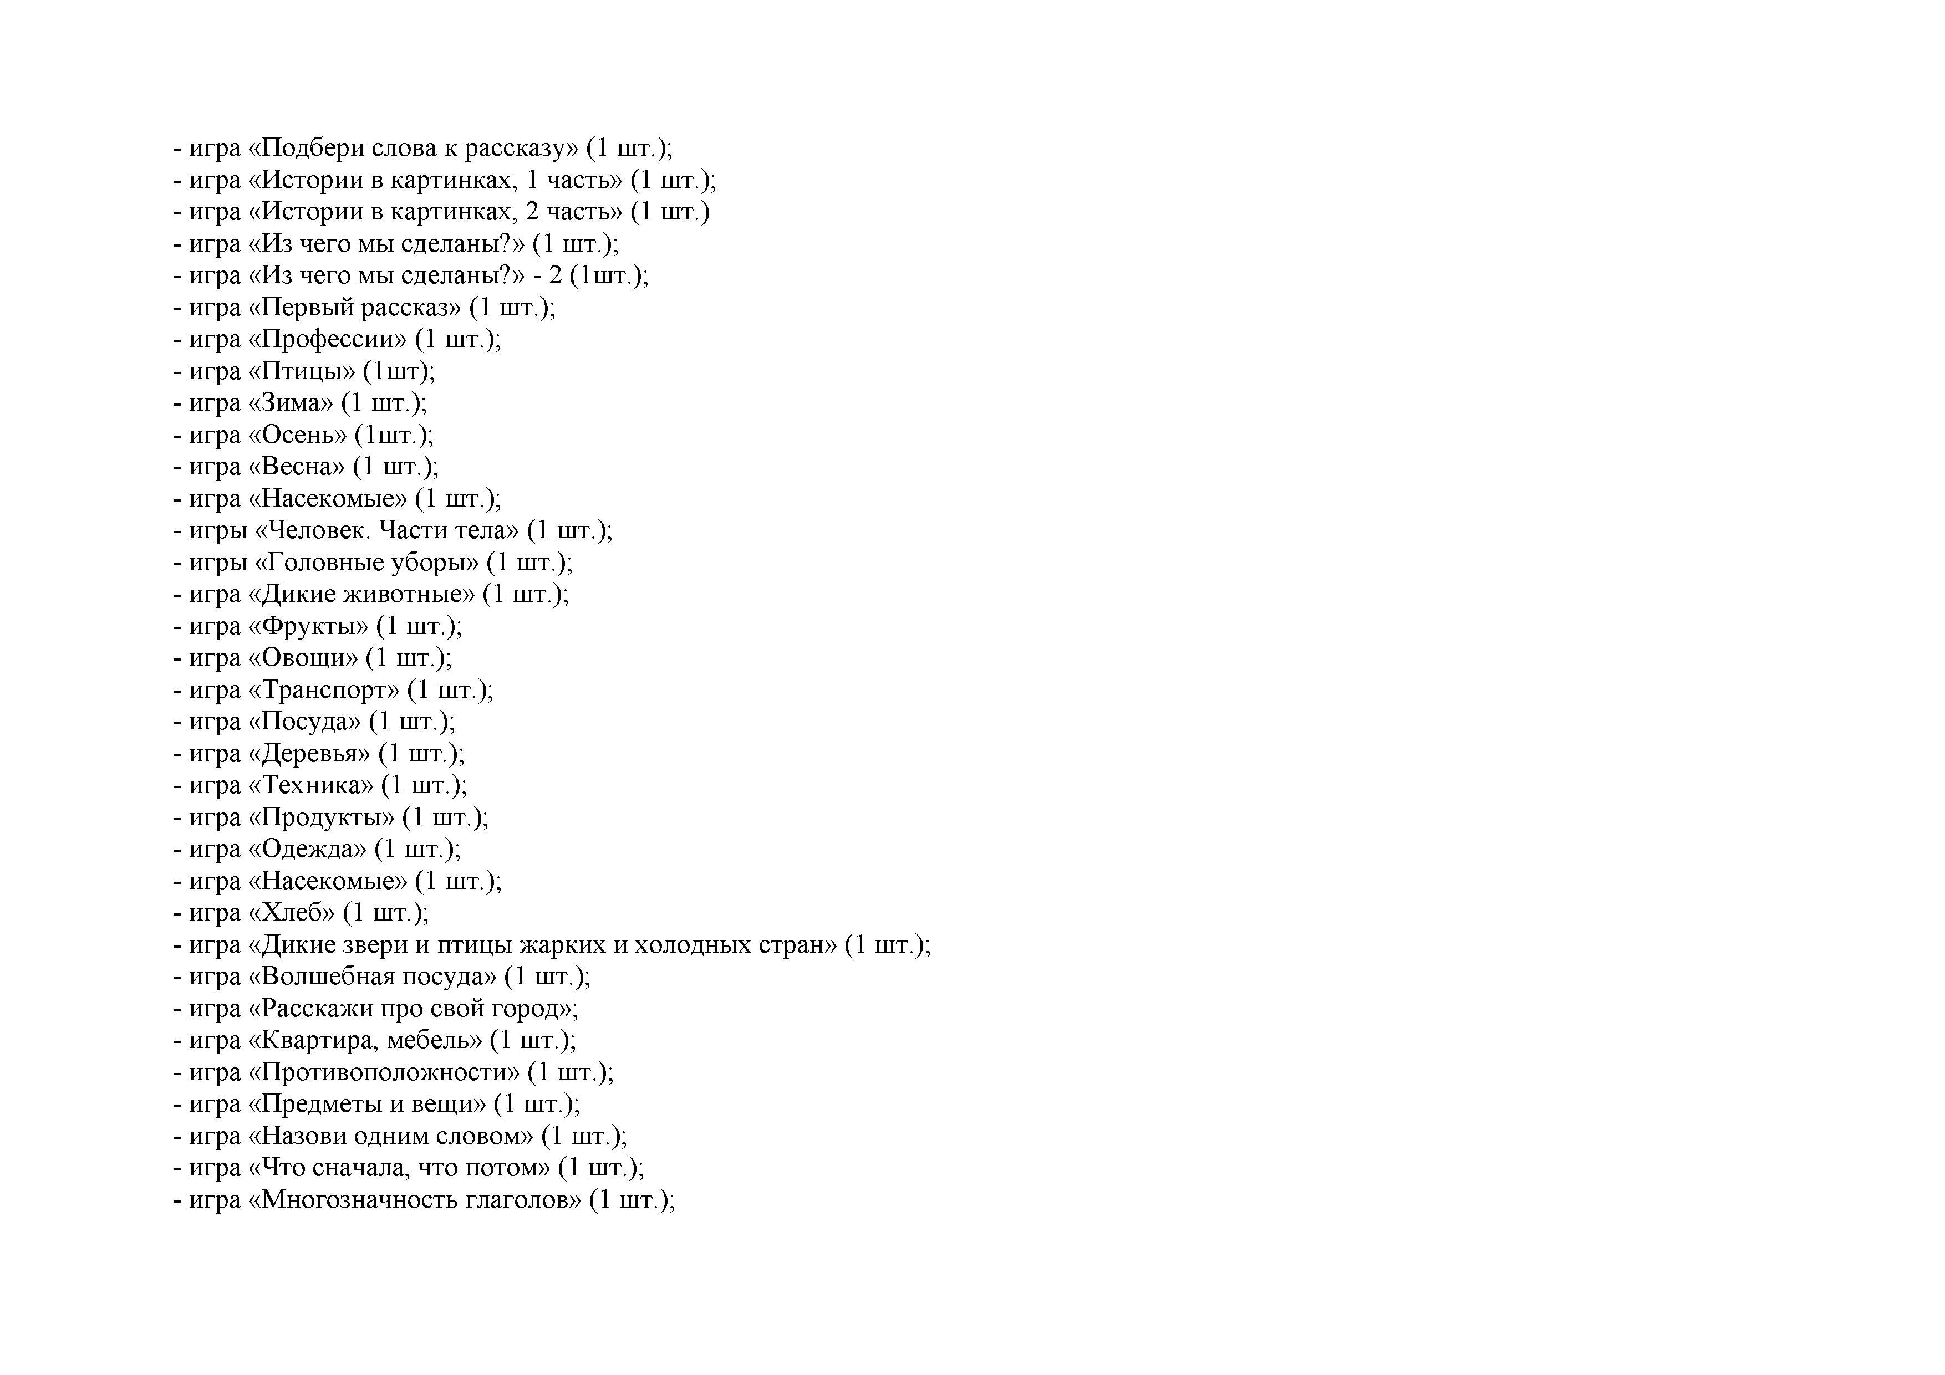
- игра «Подбери слова к рассказу» (1 шт.);
- игра «Истории в картинках, 1 часть» (1 шт.);
- игра «Истории в картинках, 2 часть» (1 шт.)
- игра «Из чего мы сделаны?» (1 шт.);
- игра «Из чего мы сделаны?» - 2 (1шт.);
- игра «Первый рассказ» (1 шт.);
- игра «Профессии» (1 шт.);
- игра «Птицы» (1шт);
- игра «Зима» (1 шт.);
- игра «Осень» (1шт.);
- игра «Весна» (1 шт.);
- игра «Насекомые» (1 шт.);
- игры «Человек. Части тела» (1 шт.);
- игры «Головные уборы» (1 шт.);
- игра «Дикие животные» (1 шт.);
- игра «Фрукты» (1 шт.);
- игра «Овощи» (1 шт.);
- игра «Транспорт» (1 шт.);
- игра «Посуда» (1 шт.);
- игра «Деревья» (1 шт.);
- игра «Техника» (1 шт.);
- игра «Продукты» (1 шт.);
- игра «Одежда» (1 шт.);
- игра «Насекомые» (1 шт.);
- игра «Хлеб» (1 шт.);
- игра «Дикие звери и птицы жарких и холодных стран» (1 шт.);
- игра «Волшебная посуда» (1 шт.);
- игра «Расскажи про свой город»;
- игра «Квартира, мебель» (1 шт.);
- игра «Противоположности» (1 шт.);
- игра «Предметы и вещи» (1 шт.);
- игра «Назови одним словом» (1 шт.);
- игра «Что сначала, что потом» (1 шт.);
- игра «Многозначность глаголов» (1 шт.);

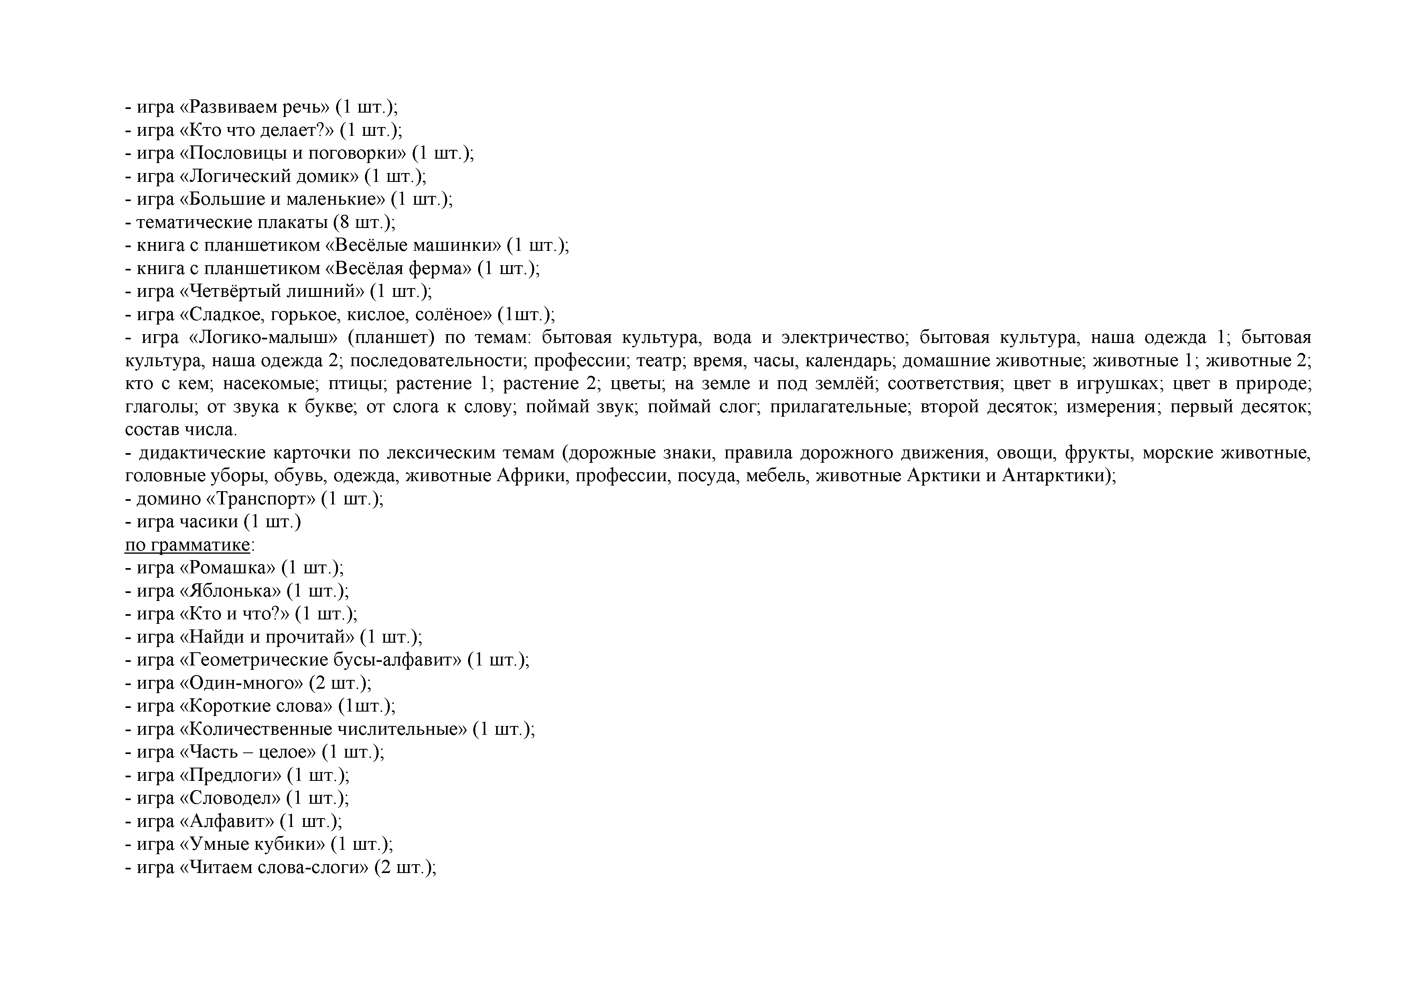
- игра «Развиваем речь» (1 шт.);
- игра «Кто что делает?» (1 шт.);
- игра «Пословицы и поговорки» (1 шт.);
- игра «Логический домик» (1 шт.);
- игра «Большие и маленькие» (1 шт.);
- тематические плакаты (8 шт.);
- книга с планшетиком «Весёлые машинки» (1 шт.);
- книга с планшетиком «Весёлая ферма» (1 шт.);
- игра «Четвёртый лишний» (1 шт.);
- игра «Сладкое, горькое, кислое, солёное» (1шт.);
- игра «Логико-малыш» (планшет) по темам: бытовая культура, вода и электричество; бытовая культура, наша одежда 1; бытовая культура, наша одежда 2; последовательности; профессии; театр; время, часы, календарь; домашние животные; животные 1; животные 2; кто с кем; насекомые; птицы; растение 1; растение 2; цветы; на земле и под землёй; соответствия; цвет в игрушках; цвет в природе; глаголы; от звука к букве; от слога к слову; поймай звук; поймай слог; прилагательные; второй десяток; измерения; первый десяток; состав числа.
- дидактические карточки по лексическим темам (дорожные знаки, правила дорожного движения, овощи, фрукты, морские животные, головные уборы, обувь, одежда, животные Африки, профессии, посуда, мебель, животные Арктики и Антарктики);
- домино «Транспорт» (1 шт.);
- игра часики (1 шт.) по грамматике:
- игра «Ромашка» (1 шт.);
- игра «Яблонька» (1 шт.);
- игра «Кто и что?» (1 шт.);
- игра «Найди и прочитай» (1 шт.);
- игра «Геометрические бусы-алфавит» (1 шт.);
- игра «Один-много» (2 шт.);
- игра «Короткие слова» (1шт.);
- игра «Количественные числительные» (1 шт.);
- игра «Часть - целое» (1 шт.);
- игра «Предлоги» (1 шт.);
- игра «Словодел» (1 шт.);
- игра «Алфавит» (1 шт.);
- игра «Умные кубики» (1 шт.);
- игра «Читаем слова-слоги» (2 шт.);

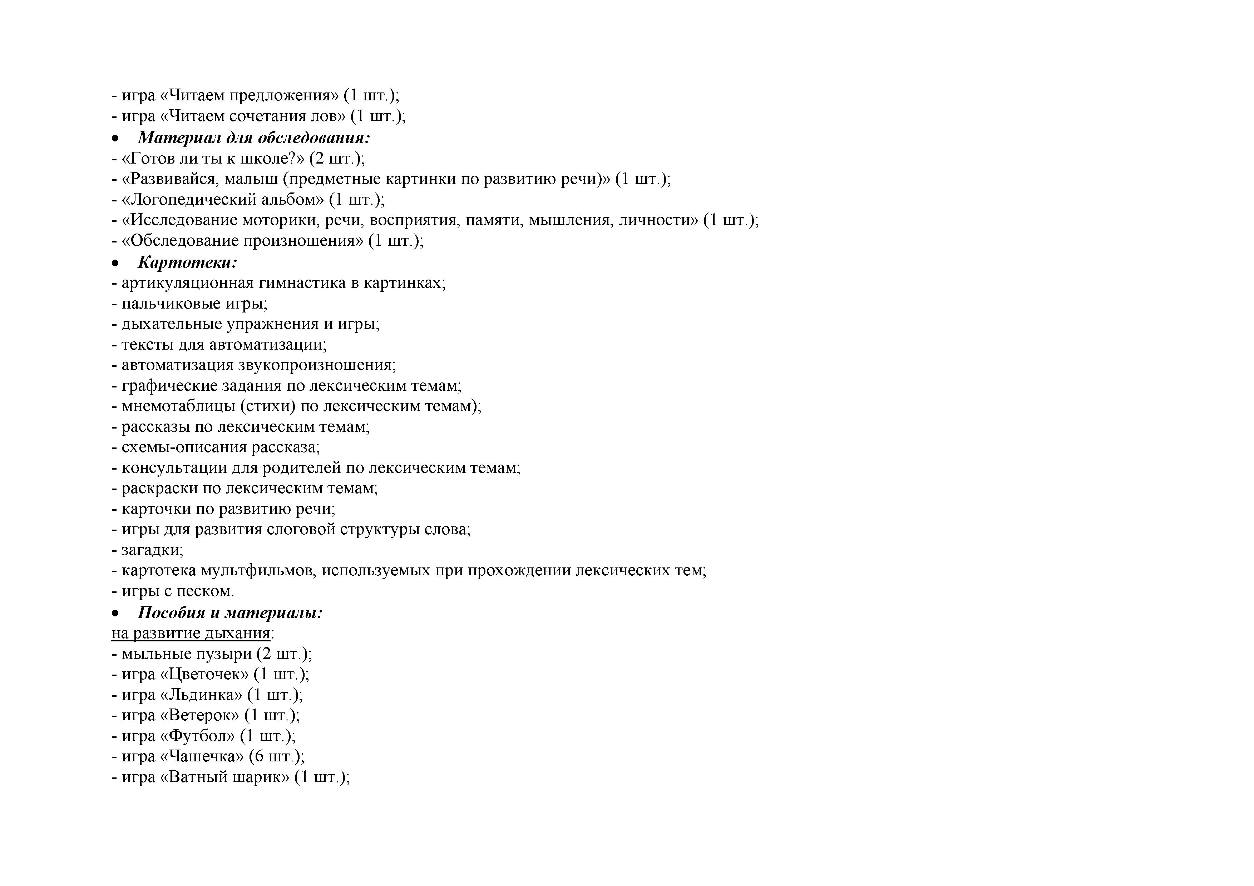
- игра «Читаем предложения» (1 шт.);
- игра «Читаем сочетания лов» (1 шт.);
- М ат ериал для обследования:
- «Готов ли ты к школе?» (2 шт.);
- «Развивайся, малыш (предметные картинки по развитию речи)» (1 шт.);
- «Логопедический альбом» (1 шт.);
- «Исследование моторики, речи, восприятия, памяти, мышления, личности» (1 шт.);
- «Обследование произношения» (1 шт.);
- Карт от еки:
- артикуляционная гимнастика в картинках;
- пальчиковые игры;
- дыхательные упражнения и игры;
- тексты для автоматизации;
- автоматизация звукопроизношения;
- графические задания по лексическим темам;
- мнемотаблицы (стихи) по лексическим темам);
- рассказы по лексическим темам;
- схемы-описания рассказа;
- консультации для родителей по лексическим темам;
- раскраски по лексическим темам;
- карточки по развитию речи;
- игры для развития слоговой структуры слова;
- загадки;
- картотека мультфильмов, используемых при прохождении лексических тем;
- игры с песком.
- П особия и мат ериалы:
на развитие дыхания:
- мыльные пузыри (2 шт.);
- игра «Цветочек» (1 шт.);
- игра «Льдинка» (1 шт.);
- игра «Ветерок» (1 шт.);
- игра «Футбол» (1 шт.);
- игра «Чашечка» (6 шт.);
- игра «Ватный шарик» (1 шт.);

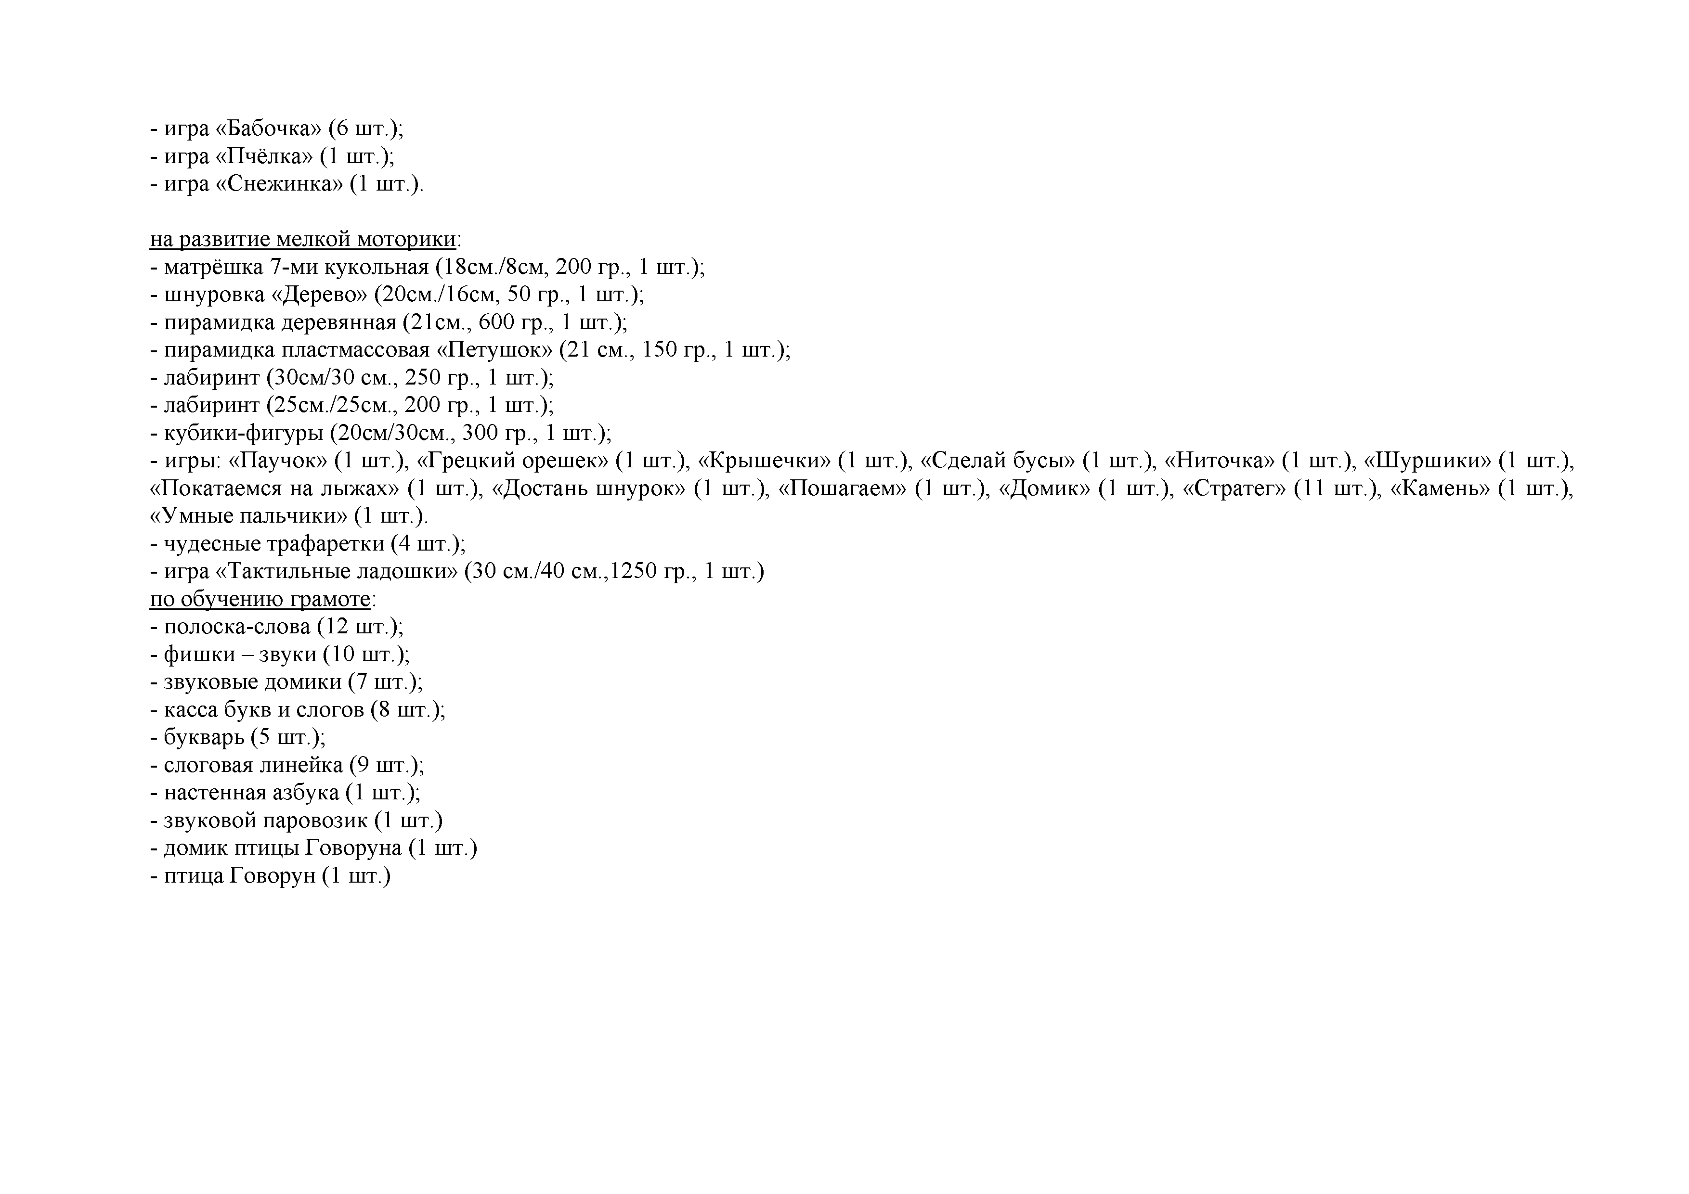
- игра «Бабочка» (6 шт.);
- игра «Пчёлка» (1 шт.);
- игра «Снежинка» (1 шт.).

на развитие мелкой моторики:
- матрёшка 7-ми кукольная (18см./8см, 200 гр., 1 шт.);
- шнуровка «Дерево» (20см./16см, 50 гр., 1 шт.);
- пирамидка деревянная (21см., 600 гр., 1 шт.);
- пирамидка пластмассовая «Петушок» (21 см., 150 гр., 1 шт.);
- лабиринт (30см/30 см., 250 гр., 1 шт.);
- лабиринт (25см./25см., 200 гр., 1 шт.);
- кубики-фигуры (20см/30см., 300 гр., 1 шт.);
- игры: «Паучок» (1 шт.), «Грецкий орешек» (1 шт.), «Крышечки» (1 шт.), «Сделай бусы» (1 шт.), «Ниточка» (1 шт.), «Шуршики» (1 шт.),
«Покатаемся на лыжах» (1 шт.), «Достань шнурок» (1 шт.), «Пошагаем» (1 шт.), «Домик» (1 шт.), «Стратег» (11 шт.), «Камень» (1 шт.),
«Умные пальчики» (1 шт.).
- чудесные трафаретки (4 шт.);
- игра «Тактильные ладошки» (30 см./40 см.,1250 гр., 1 шт.) по обучению грамоте:
- полоска-слова (12 шт.);
- фишки - звуки (10 шт.);
- звуковые домики (7 шт.);
- касса букв и слогов (8 шт.);
- букварь (5 шт.);
- слоговая линейка (9 шт.);
- настенная азбука (1 шт.);
- звуковой паровозик (1 шт.)
- домик птицы Говоруна (1 шт.)
- птица Говорун (1 шт.)

